**Ассоциация Адвокатов России за Права Человека**



 

**ДОКЛАД**

**О ПЫТКАХ, ДРУГИХ ЖЕСТОКИХ, БЕСЧЕЛОВЕЧНЫХ ИЛИ УНИЖАЮЩИХ ДОСТОИНСТВО ВИДАХ ОБРАЩЕНИЯ И НАКАЗАНИЯ, НАСИЛЬСТВЕННОМ И НЕДОБРОВОЛЬНОМ ИСЧЕЗНОВЕНИИ, ВНЕСУДЕБНЫХ КАЗНЯХ НА УКРАИНЕ**

**В ПЕРИОД**

**НОЯБРЬ 2013 – ОКТЯБРЬ 2014**

**Москва**

**2014**

**СОДЕРЖАНИЕ**

1. **Введение­­­­­­­­­­­­­­________________________________________________________3**
2. **Список сокращений______________________________________________5**
3. **Глоссарий специализированных терминов__________________________6**
4. **Соответствие доклада статьям Конвенции ООН против пыток, жестоких и бесчеловечных или унижающих достоинство видов обращения и наказания___________________________________________________________7**
5. **Критерии отбора информации_____________________________________8**
6. **Справочная информация Часть I. Общие сведения, историческая справка_10**

**Часть II. Международное право и законодательство Украины. Практика применения_________________________________________________________15**

1. **Пытки и другие жестокие, бесчеловечные или унижающие достоинство виды обращения и наказания______________________________________________22**
2. **Насильственное и недобровольное исчезновение________________________48**
3. **Внесудебные казни___________________________________________________54**
4. **Безнаказанность и отсутствие независимого расследования. Эффективные меры правовой защиты, компенсация жертвам пыток________________________72**
5. **Выводы и рекомендации_____________________________________________75**
6. Введение

Ассоциация Адвокатов России за Права Человека является независимой правозащитной организацией, которая в течение 10 лет осуществляет в России и за рубежом мониторинг соблюдения прав и свобод человека. Такой мониторинг проводится независимыми специалистами Ассоциации – адвокатами, юристами, правозащитниками, общественными деятелями.

В феврале 2014 года в рамках Ассоциации Адвокатов России за Права Человека была объявлена правозащитная кампания, направленная на защиту прав населения на Украине в связи с участившимися обращениями о нарушении прав и свобод человека.

В апреле 2014 года специалистами Ассоциации Адвокатов России за Права Человека был подготовлен промежуточный доклад о нарушении прав и свобод человека на Украине, включивший данные мониторинга Ассоциации в период с февраля по апрель 2014 года.

Промежуточный доклад был опубликован на сайте [www.rusadvocat.com](http://www.rusadvocat.com), в средствах массовой информации и направлен в государственные структуры Украины.

Указанный доклад содержал информацию о текущей на момент публикации доклада ситуации по соблюдению прав и свобод человека на Украине и актуальную информацию, динамику и качественные изменения нарушений прав и свобод человека. Также доклад включал рекомендации по устранению допущенных нарушений прав и свобод человека.

В связи с тем, что сообщения о пытках и бесчеловечном обращении носили массовый и системный характер, специалисты Ассоциации с учетом принципов, содержащихся в Конвенции ООН против пыток и других бесчеловечных или унижающих достоинство видов обращения и наказания и Факультативном протоколе к Конвенции, принятом Резолюцией 57/199 Генеральной Ассамблеи ООН от 18 декабря 2002 года, а также положений Женевской конвенции от 12 августа 1949 года о защите гражданского населения во время войны, Дополнительного протокола к Женевским конвенциям от 12 августа 1949 года, касающегося защиты жертв вооруженных конфликтов немеждународного характера (Протокол II) от 8 июня 1977 г. приняли решение о подготовке настоящего доклада.

Специалисты отмечают, что в период его подготовки было выявлено массовое и системное нарушение ст. 5 Всеобщей декларации прав человека, гарантирующей, что «никто не должен подвергаться пыткам или жестоким, бесчеловечным или унижающим его достоинство обращению и наказанию», а также Конвенции ООН против пыток и других бесчеловечных или унижающих достоинство видов обращения и наказания и Факультативного протокола к Конвенции, принятого Резолюцией 57/199 Генеральной Ассамблеи ООН от 18 декабря 2002 года.

В рамках мониторинга и подготовки доклада специалисты Ассоциации осуществляли мониторинг соблюдения Украиной ст.5 Всеобщей декларации прав человека, Конвенции ООН против пыток и других жестоких, бесчеловечных или унижающих достоинство видов обращения и наказания, Факультативного протокола к Конвенции, принятого Резолюцией 57/199 Генеральной Ассамблеи ООН 18 декабря 2002 года, о чем неоднократно сообщали средства массовой информации и информационные ресурсы НПО.

Специалисты неоднократно подчеркивали, что цель мониторинга не может рассматриваться как вмешательство во внутренние дела Украины и имеет исключительно правозащитный характер и т.о. не претендует на решение каких-либо политических целей. Его основная задача – соблюдение прав и свобод человека.

Специалисты акцентировали внимание на том, что жалобы на пытки принимаются от любых политических сил, гражданских организаций, обычных граждан независимо от их политических взглядов и принадлежности, национальных, языковых, культурных, религиозных отличий, сексуальной ориентации и иных отличий.

Все жалобы и сообщения были проанализированы специалистами на степень достоверности и обоснованности, получили объективную оценку независимых специалистов, факты, имеющие объективное подтверждение, включены в настоящий доклад, посвященный соблюдению ст. 5 Всеобщей декларации прав человека, Конвенции ООН против пыток и других жестоких, бесчеловечных или унижающих достоинство видов обращения и наказания, Факультативного протокола к Конвенции, принятого Резолюцией 57/199 Генеральной Ассамблеи ООН от 18 декабря 2002 года.

Специалисты Ассоциации Адвокатов России за Права Человека обращают особое внимание, что настоящий доклад составлен независимыми экспертами, специалистами в своей области, которые не преследуют никаких политических целей, не имеют никаких личных симпатий или неприязненных отношений к лицам, организациям, упоминаемым в настоящем докладе. Излагаемая информация объективна и непредвзята.

Настоящий доклад подготовлен в соответствии с Руководящими принципами относительно формы и содержания первоначальных докладов, которые в соответствии с их статьей 19 должны быть представлены государствами-участниками Конвенции против пыток, утвержденными Комитетом ООН против пыток (CAT/C/4/Rev.3) 18 июля 2005г., а также в соответствии с выводами и рекомендациями и решениями Комитета ООН против пыток по жалобам и докладам в рамках Конвенции ООН против пыток и других жестоких, бесчеловечных или унижающих достоинство видов обращения и наказания и Факультативного протокола, принятого резолюцией 57/199 Генеральной Ассамблеи ООН 18 декабря 2002 года.

1. **Список сокращений**

АТО: Антитеррористическая операция

КПП: Комитет против пыток

МПГПП: Международный пакт о гражданских и политических правах

НПО: неправительственная организация

ООН: Организация Объединенных Наций

КООНПП: Конвенция ООН против пыток и других жестоких, бесчеловечных или унижающих достоинство видов обращения или наказания

УНИАН: Украинское независимое информационное агентство новостей

ГСЧС: Государственная служба Украины по чрезвычайным ситуациям

ХПГ: Хельсинская правозащитная группа

СИЗО: Следственный изолятор

ОГА: Областная государственная администрация

УМВД: Управление Министерства внутренних дел

УСБУ: Управление службы безопасности Украины

СБУ: Служба безопасности Украины

СММ: Специальная мониторинговая миссия

1. **Глоссарий специализированных терминов**

|  |  |
| --- | --- |
| **Заявление (о случае пыток)** | **Заявление (которое не доказано и не опровергнуто) о том, что имел место случай применения пыток.** |
| **Сообщение** | **Письмо (или другая форма представления информации), направленное на рассмотрение в какую-либо международную организацию. Этот термин часто используется в ООН для заявлений в рамках процедуры индивидуальной жалобы. Человек, написавший сообщение, обычно называется автором сообщения.** |
| **Подтверждение** | **Доказательство, подтверждающее или опровергающее истинность какого-либо заявления.** |

|  |  |
| --- | --- |
| **Вступление (соглашения) в силу** | **Момент начала действия обязательств соглашения.** |
| **Внесудебный (например, внесудебная смертная казнь)** | **Не установленное судьей или не являющееся следствием судопроизводства.** |
| **Тяжкие нарушения прав человека** | **Особо тяжкие формы нарушения прав человека, такие, как применение пыток, незаконное умерщвление и пр..** |
| **Выполнение (обязательств)** | **Способ, посредством которого осуществляется выполнение или соблюдение обязательств, или меры, направленные на достижение этого.** |
| **Безнаказанность** | **Избежание наказания за незаконное или нежелательное поведение.** |
| **Мониторинг** | **Поиск и получение информации с целью составления доклада по поводу какой-либо ситуации или дела.** |
| **Ратификация** | **Процесс, посредством которого государство соглашается выполнять условия договора в обязательном порядке.** |
| **Рекомендация** | **Предлагаемый образ действия. Рекомендация не является юридически обязательной.** |
| **Компенсация** | **Меры, направленные на возмещение причиненного ущерба.** |
| **Оговорка** | **Обязуясь выполнять условия договора, государство может зарегистрировать оговорку – заявление, которое видоизменяет каким-либо образом обязанности в рамках договора.** |
| Резолюция | Официальное решение международного органа, часто принимаемое в ходе голосования. Обычно это рекомендация, юридически необязательная. |

1. **Соответствие доклада статьям Конвенции ООН против пыток, жестоких и бесчеловечных или унижающих достоинство видов обращения и наказания.**

**При составлении настоящего доклада специалисты НПО «Ассоциация Адвокатов России за Права Человека» руководствовались тем, что деятельность Комитета против пыток осуществляется в соответствии со статьей 20 Конвенции, и в частности:**

1. В соответствии с пунктом 1 статьи 20 Конвенции, если Комитет получает достоверную информацию, которая, как представляется, содержит вполне обоснованные данные о систематическом применении пыток на территории какого-либо государства-участника, Комитет предлагает этому государству-участнику сотрудничать в рассмотрении этой информации и с этой целью представить свои замечания в отношении данной информации.
2. Составителям доклада известно о том, что согласно правилу 75 правил процедуры Комитета Генеральный секретарь доводит до сведения Комитета информацию, которая представлена или считается представленной для рассмотрения Комитетом в соответствии с пунктом 1 статьи 20 Конвенции.
3. Составителями доклада учтено условие, что Комитет не принимает никакую информацию, если она касается государства-участника, которое в соответствии с пунктом 1 статьи 28 Конвенции при ратификации Конвенции или присоединении к ней заявило, что оно не признает компетенцию Комитета, предусмотренную в статье 20, если только это государство-участник впоследствии не сняло свою оговорку в соответствии с пунктом 2 статьи 28 Конвенции.
4. Составителям доклада известно, что в соответствии с положениями статьи 20 и правилами 78 и 79 правил процедуры все документы и материалы Комитета, касающиеся его деятельности по статье 20 Конвенции, носят конфиденциальный характер и все заседания, посвященные его деятельности во исполнение этой статьи, являются закрытыми. Вместе с тем в соответствии с пунктом 5 статьи 20 Конвенции после консультаций с соответствующим государством-участником Комитет может принять решение о включении краткого отчета о результатах этой работы в свой годовой доклад, который представляется государствам-участникам и Генеральной Ассамблее.

Согласно ст. 20 Конвенции в настоящем докладе содержатся информация и утверждения, касающиеся широко распространенной практики применения пыток, общей обстановки безнаказанности за совершение актов пыток и отсутствия в национальном законодательстве положения, предусматривающего уголовную ответственность за применение пыток.

Изложение фактов, событий, информации, приведенной в настоящем докладе, отвечает требованиям ст. 22 Конвенции.

Так, в соответствии с п.1 ст. 22 настоящий доклад содержит сообщения о применении пыток, о наличии жертв примененных пыток на территории Украины. Согласно п.2 ст.22 настоящий доклад не является анонимным, настоящий доклад не представляет собой злоупотребления правом на представление сообщений о пытках. В соответствии с п.3 ст.22 составители настоящего доклада учитывают то, что любое сообщение, предоставленное Комитету в соответствии со ст.22 Конвенции, Комитет доводит до сведения Государства-участника настоящей Конвенции, более того, специалисты приветствуют полномочия Комитета, позволяющие рассматривать письменные объяснение или заявления, уточняющие вопросы и любые меры, которые могли быть приняты этим Государством. Составители доклада представили информацию и сообщения таким образом, чтобы Комитет мог реализовать п.4 ст. 22 Конвенции.

Настоящий доклад отвечает требованиям п.5 ст.22 Конвенции, и изложенный в материалах доклада вопрос не рассматривался и не рассматривается по какой-либо другой процедуре международного расследования или урегулирования, а внутренние меры правовой защиту неэффективны в отношении лиц, являющихся жертвами нарушений Конвенции.

1. **Критерии отбора информации**

Анализируя поступивший в Ассоциацию Адвокатов России за Права Человека объем информации, специалисты использовали методологию, соответствующую международному контексту и не зависящую от процессуальных норм той или иной правовой системы. Данный подход к анализу информации отвечает подходу к разработке и применению стандартов анализа в соответствии с “Approach to, and Standard for, Analysis, Observations, Principal Arguments and Recommendation” (<http://www.un.org/en/sc/ombudsperson/approach.shtml>)

При анализе информации, сообщений о событиях на Украине в период с ноября 2013 года по октябрь 2014 года, связанных с применением пыток, или жестоким, бесчеловечным или унижающем его достоинство обращении и наказании, специалисты руководствовались определенными критериями и стандартами.

Каждая единица информации оценивалась, среди прочего, на предмет ее актуальности, конкретности и достоверности. При этом важно отметить, что оценивая надежность/достоверность информации, специалисты учитывали степень ее детализации, ее особенности, источники, а также дополнительные или подтверждающие данные и наличие аналогичной информации из других источников. В каждом конкретном случае специалистами была исследована вся совокупность обстоятельств и те выводы, которые напрашиваются с учетом собранной и обобщенной информации.

При анализе информации специалисты учитывали такие международно-правовые документы, как Конвенция против пыток и других жестоких, бесчеловечных или унижающих достоинство видов обращения и наказания (10 декабря 1984г.); Международный пакт о гражданских и политических правах (16 декабря 1966 г.); Декларация о защите всех лиц от пыток и других жестоких, бесчеловечных или унижающих достоинство видов обращения и наказания (предтеча Конвенции против пыток) и пр.

При анализе информации и составлении настоящего доклада специалисты исходили из следующего понимания критериев и определений.

Достоверностьопределяется как наличие подтверждения из множества источников, ее сопоставимость с другой информацией, знание источника и его мотивов, авторитет источника, свойства канала передачи информации, в том числе, насколько представленное описание соответствует действительности.

Актуальностьопределяется как степень соответствия информации текущему моменту времени.

Относительно изложенных в настоящем докладе сообщений специалистами указывается максимально детализированная информация в каждом конкретном случае:

1. полное имя жертвы (а), если имеется информация;
2. дата (по крайней мере месяц и год), на которую имели место случаи применения пыток;
3. место, где указанное лицо было задержано (город, провинция и т.д.), и место, в котором были применены пытки (если это известно);
4. описание лиц, якобы совершивших это нарушение (включая занимаемую должность и/или принадлежность к тому или иному государству);
5. описание формы, в которой была применена пытка, и любых нанесенных увечий или же изложение причин, которые позволяют предположить наличие угрозы применения пыток в отношении данного лица;
6. личность человека или название организации, представивших сообщение (имя/название и адрес, которые будут сохранены в тайне).

Кроме того, специалисты различают сообщения, когда идет речь о нарушениях со стороны отдельных лиц или групп (а не государственных должностных лиц), и представили в настоящем докладе информацию, которая может свидетельствовать о том, что правительство оказалось не в состоянии осуществить действия для предотвращения, расследования, наказания и обеспечения компенсации жертвам этих нарушений. Со стороны специалистов в настоящем докладе отражены в доступном объеме ответы на вопросы:

а) существует ли закон, предусматривающий наказание за такое нарушение;

1. отказ или неспособность властей регистрировать или расследовать данный случай и другие аналогичные случаи;
2. неспособность властей привлечь к ответственности виновных в данном случае и в других аналогичных случаях;
3. статистика и другие данные, касающиеся распространенности данного вида нарушения, о котором идет речь в сообщении.
4. **Справочная информация**

**Часть I. Общие сведения, историческая справка**

Процесс становления Украинского государства начался в годы Первой Мировой Войны. В 1917 году Центральная Рада Украины издала Третий Универсал, в котором провозгласила создание Украинской Народной Республики. Идеологами создания Украинского государства стали Михаил Грушевский, Симон Петлюра, Владимир Виниченко, гетман Скоропадский и другие; также была использована философская концепция Михаила Драгоманова. В украинской идеологической концепции преобладала социал-демократическая политическая платформа при построении независимого Украинского государства. Однако слабое правительство привело к крушению Украинской Народной Республики; затем с приходом большевиков на большей части Украины в 1922 г. была образована Украинская Советская Социалистическая Республика. Часть территорий Украины перешла под юрисдикцию Польши, Чехословакии и Румынии. На территории Украины, которая была подконтрольна Польше, в 1929 году была создана Организация Украинских Националистов (ОУН), объединившая радикалов - недовольных умеренной политикой других политических сил, не стремившихся к созданию независимого Украинского государства. Радикалы обвиняли социалистические и либеральные силы в поражении Украинской Народной Республики в 1917-1920гг. В то время в Европе усиливалось влияние националистической идеологии, которая и стала основой указанной радикальной организации. ОУН отмечала важность формирования сильной элиты, национальной солидарности: так появилась идеология нациократии, одной из ветвей нацизма. Для достижения целей ОУН за основу взяла методы революционной и террористической борьбы. Идеологами ОУН выступили Евгений Коновалец, Степан Бандера, Андрей Мельник. ОУН были осуществлены ряд террористических актов и убийств в отношении польского населения, политиков, интеллигенции, а также политиков других стран. После убийства одного из идеологов ОУН – Евгения Коновальца – ОУН раскололась на две организации: ОУН-М, так называемые мельниковцы, которые придерживались идеи активного сотрудничества с Гитлером без создания независимого Украинского государства, и ОУН-Б, так называемые бандеровцы, которые придерживались идеи сотрудничества с Гитлером в части использования сил нацистской Германии для создания независимой Украины. Однако несмотря на вражду между данными организациями их объединяла идеология – нациократия и выступление на стороне фашистской Германии против Советского Союза, обе организации участвовали в начале вторжения в Советский Союз на стороне фашистской Германии. Однако в последующем во время Второй Мировой Войны при попытке создания независимого Украинского государства ОУН-Б подверглась массовым арестам, как и сам идеолог Степан Бандера, попавший в концлагерь Заксенхаузен.

ОУН-М отмежевалась от поддержки бандеровцев и продолжила воевать на стороне Гитлера и, в частности, участвовала в этнических чистках евреев, русских, украинцев и т.д. Отряды ОУН-М представляли по сути единую организацию с казаками Дона под предводительством генерала Петра Краснова и кубанскими казаками под предводительством Андрея Шкурко ( фактически речь идет о военных подразделениях нацистской Германии). В свою очередь оставшаяся часть ОУН-Б ушла в подполье и начала войну против Гитлера. При наступлении СССР ОУН-Б фактически объединилась снова с ОУН-М и получила поддержку от гитлеровской Германии в проведении диверсионных и карательных операций на территориях, освобожденных Советским Союзом – на Западной Украине и в Галиции. Указанные военные отряды получили название Украинской Повстанческой Армии (УПА). После ликвидации УПА и одного из ее лидеров – Романа Шухевича, ОУН-М и ОУН-Б стали существовать автономно, однако, после гибели Степана Бандеры ОУН-Б прекратила свое существование, а мельниковцы – продолжили свою деятельность. В последующем, в конце 1980-х годов приверженцы ОУН-М стали основой для формирования ряда националистических партий и организаций на территории Украины, которые получили новую жизнь в период возрождения независимого Украинского государства. Национальными героями Украинского государства согласно идеологии ОУН-М стали Евгений Коновалец, Андрей Мельник, Степан Бандера, Роман Шухевич и ряд других лиц, активно принимавших участие на стороне гитлеровской Германии в годы Второй Мировой Войны. Идеологией созданных на базе ОУН-М организаций являлась и является нациократия; при этом социалистические идеи, идеи либерализма, идеи интернационализма, прав и свобод человека, политического плюрализма и демократии на идеологическом и официальном уровне данными силами осуждались и осуждаются, а сторонники этих идей подвергались преследованию со стороны нациократов. С 1991 года указанные силы представлены на Украине во многих структурах и органах власти на всех уровнях.

Начиная с 1991года, при государственной поддержке нациократы активно проводили политику по развенчанию подвигов борцов с фашизмом во времена Второй Мировой войны, направленную на пропаганду героизации фашисткой Германии. В украинских СМИ распространялась информация, заведомо искажающая события времен Второй Мировой войны, где в отношении советских солдат, борцов с фашизмом звучала клевета, дискредитировался образ воина-освободителя; при этом замалчивались факты преступлений фашистов, например, события в Бабьем Яре, массовое уничтожение евреев на Украине и активное участие в этом подразделения ОУН-М; в учебниках истории давалась информация о событиях на Украине во времена Второй Мировой войны в пользу оправдания и героизации фашизма. Националистическими организациями осуществлялось вовлечение молодежи в свою деятельность, проводилась молодежная политика, ориентирующая молодежь на неонацизм, плодом которой стал рост неонацистских настроений среди украинской молодежи и пополнение за ее счет рядов неонацистских группировок, включая вовлечение несовершеннолетних. Результатом деятельности неонацистских организаций стало появление на Украине множества молодежных группировок, придерживающихся неонацистских взглядов, используемых разными националистическими силами для достижения своих политических целей. При этом неонацистские организации активно пропагандировали идею этнического и генетического превосходства жителей Украины над другими восточными народами. На многих информационных ресурсах, сайтах националистических организаций, в научной и образовательной литературе пропагандировалась идея генетической отсталости восточных народов и особенно народов Азии, также пропагандировалась идея ненависти в силу генетического отличия по отношению к русскоязычному населению, которое неонацисты называли неславянским народом, а финно-угорским, и в силу этого якобы отсталым и подлежащим уничтожению наряду с другими якобы генетически отсталыми народами. Оскорбительные термины в отношении русскоязычного населения и жителей России – «кацап», «москаль» и т.д. стали общепринятыми, и их употребление не осуждалось на официальном уровне. Носители русского языка не имели возможности ввиду влияния неонацистов и других праворадикальных сил на государственную политику добиться права использовать свой язык официально. Также под давлением националистов на Украине усилились антисемитские настроения и риторика, нетерпимость по признаку какого-либо отличия, выходящего за рамки неонацистской идеологии. В результате общепринятыми стали шовинистская, ксенофобская риторика на официальном уровне, дискриминация по национальному признаку, религиозному, сексуальной ориентации, гендерному отличию.

Рост неонацистских настроений достиг своего пика после начала политического кризиса, вызванного ситуацией неподписания Украиной Соглашения об ассоциации с Европейским Союзом, разделившего общество на евроинтеграторов и евроскептиков.

В свою очередь сторонники евроинтеграции раскололись на умеренных, придерживающихся мирного протеста, и на радикалов, представленных неонацистскими силами и политиками, которые рассматривали только силовой вариант по свержению правительства, не подписавшего Соглашение об ассоциации с Евросоюзом.

Раскол привел к объединению различных неонацистских сил в единую политическую силу под названием «Правый Сектор», который в свою очередь стал активно вести протестное движения в сторону силового развития событий.

Неонацистское объединение «Правый Сектор» оказало силовое сопротивление в ответ на требования властей прекратить протест, в результате чего протест перерос в столкновения и беспорядки, которые в свою очередь переросли в военные столкновения между протестующими и представителями правительства. Несмотря на достигнутое политическое соглашение между различными общественными силами об отставке правительства и выборах президента, столкновения не прекратились, а усилились. В результате 22 февраля 2014 года власть в Киеве была захвачена протестующими, среди которых ключевую роль играли неонацистские силы.

В последующем неонацистские силы начали вести борьбу с инакомыслящими – в первую очередь с противниками неонацизма и фашизма, с социалистами, либералами, коммунистами, демократами; стали проводить рейды и карательные операции, наблюдались захваты и изъятие имущества, расправы и запугивание сторонников интеграции Украины с Россией или признания русского языка официальным на Украине.

В результате запугивания и террора населения Украины (несмотря на активное участие неонацистов в свержении правительства) в целом неонацистские настроения на Украине вызвали страх в обществе, что спровоцировало сепаратистские настроения на востоке Украины среди русскоязычного населения. Результатом стал выход Крыма из состава Украины в марте 2014 года. Одновременно с этим разгорелся политический кризис на востоке Украины, где русскоязычное население стало подвергаться запугиванию и преследованиям со стороны «Правого Сектора», который начал осуществлять адресные карательные операции в отношении своих наиболее активных противников. Волна репрессий также прокатилась по Западной Украине в отношении русинов. В результате политика неонацистов заменила официальную, что стало причиной усиления политического кризиса и раскола Украины на русскоязычную часть ( восток) и украиноязычную ( центр-запад), ставших началом военного противостояния и самопровозглашения независимости республик Новороссии – Донецкой народной республики, Луганской народной республики.

В результате проведенных киевской властью карательных операций в ряде регионов удалось подавить сепаратистские настроения, однако в Луганске и Донецке противостояние переросло в крупномасштабный военный конфликт с применением регулярной армии, артиллерии, авиации и т.д.

Специалисты отмечают, что данный конфликт имеет все признаки военного конфликта немеждународного характера. Однако, несмотря на военные действия, власти в Киеве отказываются признавать это, объявив военное противостояние антитеррористической операцией (АТО), чтобы иметь основания ссылаться на то, что нормы международного гуманитарного права, в том числе и регулирующие механизм защиты гражданского населения, а также прочие гарантии международного права для конфликтов такого характера, не распространяются на конфликт на востоке Украины.

Специалисты отмечают, что тем самым украинские власти создали все условия для нарушения ими норм международного гуманитарного права, способствовали массовому нарушению прав и свобод человека и преступлениям против человечности – пыткам, убийствам и т.д. По сведениям специалистов, разгоревшийся конфликт с ноября 2013 по октябрь 2014 года привел к множеству сообщений о пытках, убийствах, применении запрещенного оружия, военных преступлениях, преступлениях против человечности (этнических чистках), и как следствие - огромному числу беженцев. Таким образом имеют место преступления, требующие всестороннего независимого полного международного расследования. После наступившего перемирия, объявленного в связи с Минскими соглашениями, с востока Украины стали активно поступать сообщения о массовых захоронениях и пытках в отношении гражданского населения, инакомыслящих, людей, преследуемых по политическим и иным отличиям.

Специалисты отмечают, что эскалация конфликта на Украине, многочисленные жертвы среди гражданского населения, инакомыслящих, людей, преследуемых по какому-либо признаку отличия, пытки, бесчеловечное обращение стали результатом неспособности выстроить диалог в украинском обществе между его различными политическими силами, и следствием усиления неонацистских сил и настроений на Украине, приведшим к ее фактическому расколу по национальному, культурному, языковому и религиозному признакам.

Специалисты также указывают, что при оценке событий на Украине необходимо принять во внимание тот факт, что в ходе рассмотрения преступлений нацистской Германии на Нюрнбергском процессе по различным политическим и историческим причинам в полной мере не была дана оценка деятельности нацистов на Украине – ОУН-Б, ОУН-М, УПА; не было проведено расследование в отношении преступлений указанных организаций; виновные не понесли наказания, а преступления не были осуждены, что привело к появлению последователей Гитлера на Украине в современной истории в виде неонацистов. Специалисты отмечают, что произошедшему возрождению неонацистских настроений на Украине и совершенным преступлениям должна быть дана надлежащая оценка, проведено расследование, а в случае подтверждения – последовать осуждение и наказание. Необходимо довести до украинского общества и всего мира, до будущих поколений, что нацизм в каких бы то ни было формах и проявлениях – преступление, а преступники должны и будут наказаны.

**Часть II. Международное право и законодательство Украины. Практика применения**

Украина в 1973 году ратифицировала Всеобщую декларацию прав человека, тем самым признав действие статьи 5, гарантирующей, что «никто не должен подвергаться пыткам или жестоким, бесчеловечным или унижающим его достоинство обращению и наказанию».

В 1987 году Украина ратифицировала Конвенцию ООН против пыток и других жестоких, бесчеловечных или унижающих достоинство видов обращения и наказания; заявление о допуске индивидуальных жалоб было сделано Украиной в 2003 году.

Факультативный протокол к Конвенции против пыток и других жестоких, бесчеловечных или унижающих достоинство видов обращения и наказания был ратифицирован Украиной в 2006 году.   
Украина, ратифицировав Конвенцию ООН против пыток и других жестоких, бесчеловечных или унижающих достоинство видов обращения и наказания 1984 года, согласилась с ее положениями, которые развивают и уточняют международные стандарты в этой области. Согласно этому документу Украина признала, что пытки – это любое действие, которым какому-либо лицу умышленно причиняются сильная боль или страдание (физическое или нравственное), чтобы получить от него или от третьего лица сведения или признания, наказать его за действия, которые совершило оно или третье лицо или в совершении которых оно подозревается. А также пытками считаются действия, которые призваны запугать или принудить его или третье лицо к чему-либо, или совершаемые по любой причине, основанной на дискриминации любого вида, когда такая боль или страдание причиняются государственным должностным лицом или другими лицами, которые выступают как официальные, или по их подстрекательству, или с их ведома, или по их молчаливому согласию. Вместе с тем, необходимо обратить внимание, что Международная конвенция о защите всех лиц от насильственных исчезновений 2006 года не ратифицирована Украиной. Конвенция декларирует, что никакие исключительные обстоятельства, какими бы они не были, то состояние войны или угроза войны, внутренняя политическая нестабильность или другое чрезвычайное положение, не могут служить оправданием насильственного исчезновения, при этом насильственным исчезновением считается арест, задержание, похищение или лишение свободы в любой другой форме представителями государства или лицами или группами лиц, действующими с разрешения, при поддержке или с согласия государства, при последующем отказе признать факт лишения свободы или сокрытии данных о судьбе или местонахождении исчезнувшего лица, вследствие чего это лицо оставлено без защиты закона.

Генеральной Ассамблеей ООН в 1979 году была принята Резолюция 34/169 и Кодекс поведения должностных лиц по поддержанию правопорядка. Статья 5 Кодекса устанавливает, что ни одно должностное лицо по поддержанию правопорядка не может осуществлять, подстрекать или терпимо относиться к любому действию, представляющему собой пытку или другие жестокие, бесчеловечные или унижающие достоинство виды обращения и наказания, и ни одно должностное лицо по поддержанию правопорядка не может ссылаться на распоряжения вышестоящих лиц или такие исключительные обстоятельства, как состояние войны или угроза войны, угроза национальной безопасности, внутренняя политическая нестабильность или любое другое чрезвычайное положение для оправдания пыток или других жестоких бесчеловечных или унижающих достоинство видов обращения и наказания. Этот запрет вытекает из принятой Генеральной Ассамблеей ООН Декларации о защите всех лиц от пыток и других жестоких, бесчеловечных или унижающих достоинство видов обращения и наказания. В это толкование не включается боль или страдание, возникающие только из-за законного лишения свободы, ввиду состояния, присущего этому или вследствие этого, в той степени, насколько это совместимо с Минимальными стандартными правилами обращения с заключенным.  
В статье 28 Конституции Украины гарантируется, что «каждый имеет право на уважение его достоинства. Никто не может быть подвергнут пыткам, жестокому, бесчеловечному или унижающему его достоинство обращению или наказанию. Ни один человек без его добровольного согласия не может быть подвергнут медицинским, научным или иным опытам». Эти положения Конституции Украины отвечают ст. 5 Всеобщей декларации прав человека 1948 года.

В Уголовном кодексе Украины предусмотрена ответственность за применение пыток, в частности, по ст. 127 Уголовного кодекса «Пытки - это умышленное причинение сильной физической боли или физического или морального страдания путем нанесения побоев, мучений или других насильственных действий с целью принудить потерпевшего или другое лицо совершить действия , противоречащие их воле, в том числе получить от него или другого лица сведения или признания, или с целью наказать его или другое лицо за действия, совершенные им или другим лицом или в совершении которых он или другое лицо подозревается, а также с целью запугивания или дискриминации его или других лиц». Эта статья устанавливает и ответственность за подобное деяние - лишение свободы на срок от 2 до 5 лет. Те же действия, совершенные повторно или по предварительному сговору группой лиц, или по мотивам расовой, национальной или религиозной нетерпимости, наказываются лишением свободы на срок от 5 до 10 лет.

Что касается статистики, судебной практики, ответственности за применение пыток на Украине, то начиная с 2006 года включительно, с тех пор как ведется Единый государственный реестр судебных решений (ЕГРСР), и по 2012 год, в первой инстанции судьями было вынесено 15 приговоров по ст. 127 Уголовного кодекса Украины. Из них четыре приговора  в отношении работников Министерства внутренних дел за семь лет. Объективное объяснение разницы между количеством обращений о применении пыток и числом рассматриваемых в судах дел и вынесенных приговоров – применение ст. 365 Уголовного кодекса Украины "Превышение власти или служебных полномочий».

При этом лица, в отношении которых была применена ст. 127 УКУ, можно разделить на сотрудников МВД Украины, обычных граждан, применявших пытки в отношении других лиц, граждан, осуществлявших пытки в отношении несовершеннолетних, наемных работников или в отношении членов семьи.

(<http://argumentua.com/stati/osobennosti-pytok-v-ukraine-sudebnye-istorii> )

Не изменилась ситуация в 2008 году, когда согласно официальным заявлениям правозащитных организаций, в частности, Украинской Хельсинской группы каждый 14-й украинец испытал на себе пытки в милиции, и не менее 30% подозреваемых в уголовных преступлениях сталкиваются с пытками, при помощи которых милиция выбивает из них показания. Таким образом, заявляли правозащитники, с помощью пыток милиционеры пытаются повысить результативность своей работы посредством увеличения количества раскрываемых преступлений. По мнению представителей украинских НПО, применение пыток привело к тому, что на Украине раскрываемость преступлений составляет 69%, когда в Европе этот показатель равен 40%, а в США – 30%. При этом наибольшее количество пыток со стороны сотрудников милиции правозащитники отмечали на вокзалах или автомобильных дорогах со стороны сотрудников дорожно-патрульной службы. Вместе с тем Уполномоченный Верховный Рады Украины по правам человека заявлял, что судам не хватает мужества принимать жесткие решения по отношению к виновным в таком позорном явлении, как пытки.(<http://txt.rus.newsru.ua/ukraine/18aug2008/tortury.html>)

В 2011 году украинские правозащитники констатировали на основании имеющейся у них информации, жалоб и обращений, что на Украине каждые 40 минут подвергается пыткам один человек. По данным НПО, с помощью жестоких издевательств можно выбить признание в любом преступлении. Комментирует ситуацию правозащитник Евгений Захаров: "Эта проблема по размаху больше, чем эпидемия туберкулеза, – сказал эксперт. – Туберкулезом болеют больше полмиллиона, а за прошедший год пыткам подверглись 800 тыс. человек". При этом, по словам правозащитника, случаи расследования пыток крайне редки и то не по ст. 127 Уголовного кодекса ("Запрет пыток").

"Применяются в основном ст. 365, 364 ("Злоупотребление служебным положением" или "Превышение служебных полномочий"), – рассказала эксперт ХПГ Людмила Клочко.

(<http://www.segodnya.ua/ukraine/pravozashchitniki-zajavili-chto-pytki-v-ukraine-%E2%80%93-obydennoe-javlenie.html> )

Не менее показательна ситуация с применением пыток со стороны следователей, когда в 2011 году вопрос состояния соблюдения дисциплины и законности среди следователей и задача — разобраться с системными нарушениями при проведении следственных действий следователями в СИЗО - стали приоритетом для нового Министра внутренних дел Украины Виталия Захарченко. Как следует из украинских СМИ, пытки и убийства в следственных изоляторах Украины стали обыденной практикой, однако несмотря на очевидное ухудшение ситуации Уполномоченный Верховный Рады по правам человека в 2011 году официально заявляла, что «каждый второй милиционер, который совершил пытки, получает реальные сроки наказания». (<http://argumentua.com/novosti/za-pytki-i-ubiistva-v-sizo-glava-mvd-predlozhil-nakazyvat-distsiplinarno> )

Реакция общественности в 2013 году на оправдательный приговор в отношении невиновного Александра Бондаренко иллюстрирует ситуацию с пытками на Украине за последние несколько лет: в районном суде города Сумы (Восточная Украина) впервые в истории украинских судов суд присяжных вынес оправдательный приговор: два библиотекаря и воспитательница детского сада вместе с двумя судьями решили, что 20-летний Александр Бондаренко не убивал двух односельчанок. Несмотря на применение в отношении Александра Бондаренко пыток и фабрикацию вещественных доказательств местными следователями, заводской разнорабочий смог доказать свою невиновность. Мнение средств массовой информации о том, что оправдательный приговор, несмотря на фабрикацию уголовного преследования и применение пыток, единичен, демонстрирует динамику ухудшения ситуации с соблюдением прав и свобод человека на Украине, в частотности, относительно применения пыток.

(<http://censor.net.ua/news/257973/ukrainskiyi_sud_prisyajnyh_vpervye_vynes_opravdatelnyyi_prigovor_parnya_jestoko_pytali_v_militsii> )

Согласно статистике украинских правозащитников, по состоянию на 10 декабря 2012 г. в украинских следственных изоляторах свыше 18 месяцев без обвинительного приговора содержались более 1545 человек; по состоянию на 1 января 2013 г. в следственных изоляторах более 18 месяцев без обвинительного приговора находились 1239 человек.

По данным украинских НПО, из 1545 человек больше всего, а именно 541 (35%), сидят в изоляторах с 2010 г., 509 человек (32,9%) находятся в тюремных условиях с 2011 г., 236 человек (15,3%) — с 2009 г., 71 человек — с 2008 года. Более пяти лет с 2007 г. в тюремных условиях без приговора содержатся 38 человек, еще 18 — с 2006 г., особое внимание правозащитники уделили уникальному случаю: в Херсонском следственном изоляторе человек содержится под стражей с 29 декабря 2003 г., то есть больше девяти лет. Указанная статистика наглядно демонстрирует, что люди, чья вина не была доказана, продолжали находиться в заключении несмотря на истечение максимального срока нахождения под стражей.

Более того, отметили правозащитники, **по отношению к обвинительным приговорам украинские суды за 2012 год вынесли менее 0,17% оправдательных приговоров — это самый низкий процент за последние 7 лет**.

(<http://gazeta.zn.ua/internal/ukraina-strana-oficialno-razreshennyh-pytok-_.html> )

Динамику ухудшения ситуации с правами человека на Украине демонстрирует и обсуждение на официальном уровне разрешения применения пыток к отдельным группам задержанных. Так, советник МВД Украины Антон Геращенко предложил применять пытки к людям, идентифицируемым как террористы. **(**<http://joinfo.ua/politic/949214_Verhovnaya-Rada-Ukraini-razreshit-pitat.html> )

Необходимо отметить, оценивая инициативу советника МВД Украины, что чиновник не принял во внимание, что время для установления принадлежности какого-либо лица к террористической группировки составляет не более двух суток. Кроме того, советник проигнорировал действие Конвенции ООН против пыток, ратифицированную Украиной. По мнению украинских правозащитников, такая инициатива, предполагающая поспешность в получении информации запрещенными методами, напрямую называемыми чиновником пытками, будет применяться в отношении жителей Востока Украины для обвинения их в различных преступлениях и последующей безнаказанности для исполнителей приказа о применении пыток по отношению к какому-либо лицу.

Данные украинских правозащитников подтверждают международные правозащитные организации. По оценке Amnesty International (AI), Украина в последние годы стала наибольшим нарушителем среди постсоветских государств в сфере  применением пыток и злоупотреблений в контексте обычного уголовного правосудия. Согласно отчету международной организации, серийные злоупотребления украинских правоохранителей документируются уже много лет: ежегодно на Украине происходили по несколько сотен тысяч случаев пыток и других злоупотреблений. Таким образом, по мнению AI, через три десятилетия после принятия Конвенции ООН о противодействии пыткам, правительства многих стран относятся к пыткам неискренне — запрещая их законом, но облегчая их использование на практике. (<http://rusvesna.su/news/1399964101>)

Необходимо отметить, что исследования Amnesty International за последние годы демонстрировали как большое количество жертв пыток на Украине, так и нежелание власти в полной мере внедрять системные изменения в законодательство для их искоренения. Согласно оценке международных правозащитников, определение пыток в Уголовном кодексе Украины не вполне соответствует приведенному в Конвенции, а необходимость проводить независимые и эффективные расследования заявлений о применении пыток, указанная в Конвенции, до сих пор игнорируется властями Украины.

"Многие годы эти жестокие и унижающие преступления совершались вне публичного внимания - жертв мучили за закрытыми дверьми милицейских участков или даже вывозили пытать в лес, после чего доказательства уничтожались, а жалобы жертв отклонялись Прокуратурой. Однако события последнего года - от зверств в Врадиевке к жестокому обращению во время Евромайдана - показали всем, чего может стоить безответственное отношение власти к своим международным обязательствам», указывает представитель Amnesty International на Украине в своем отчете 2014 года.

(<http://www.unn.com.ua/ru/news/1341431-uryadi-u-vsomu-sviti-ne-vikonuyut-svoyikh-zobovyazan-schodo-vikorinennya-tortur-amnesty-international>)

Специалисты отмечают, что и без того сложная ситуация с пытками на Украине усугубилась в 2014 году.

Повсеместное применение пыток вплоть до похищения и избиения на улицах Киева, столицы Украины демонстрирует ситуация с репортером издания «Навигатор» Сергеем Рулевым, подвергшемуся в марте 2014 года нападению в центре Киева, избиению, пыткам, унижениям, издевательствам за свою позицию при освещении событий на Украине осенью 2013 – зимой 2014 года, в частности, за интервью с бойцами «Беркута». По словам журналиста, его «схватили, заломали и затащили в палатку напротив Дома профсоюзов. Там меня оскорбляли, били ногами», «Били меня 4 человека, с ними была женщина в платке, которая, не говоря ни слова, ударила меня ногой в пах. Затем меня потащили в захваченное министерство АПК, где обыскали, отобрали документы, журналистское удостоверение, аккредитацию в Верховную Раду, визитки, два телефона и два фотоаппарата», - продолжил журналист. <…> Когда меня вновь вытащили на Крещатик, я начал кричать и звать на помощь, падал на землю, меня вновь били ногами, но никто не реагировал <…> В вестибюле меня тут же принялись избивать. Во внутреннем дворе неизвестные люди в камуфляже стянули руки, раздели до трусов и продолжили избивать. Они кричали: «а, попался!», «он с «Беркутами», он нас убивал!». После этого, вчетвером навалившись на меня на полу, снова что-то вкололи в руку – мол, «сейчас ты у нас, сука, заговоришь, на какие спецслужбы работаешь!», - утверждает репортер. По словам Рулева, когда его скрутили, неизвестная женщина начала пытать его плоскогубцами – дергать за ногти». (<http://rian.com.ua/politics/20140305/340522337.html> )

Показательно убийство Сергея Долгова, **главного редактора газеты "Хочу в СССР", похищенного военнослужащими украинского батальона "Днепр-1". Тело журналиста из Мариуполя было обнаружено возле Днепропетровска, очевидно, что Долгов подвергался пыткам. По словам знавших Долгова, он был** принципиальный журналист, который занимал позицию, противоречащую взглядам новой киевской власти. С начала вооруженного конфликта в Донбассе Долгов сотрудничал с проектом "Белая книга". Собирал информацию о нарушениях прав человека, совершенных украинскими силовиками в ходе конфликта**.** (<http://www.topnews.ru/news_id_69568.html> )

Согласно исследованиям Amnesty International, в период с апреля по июнь 2014 года в Украине в зоне проведения Антитеррористической операции и в других областях республики было похищено около пятисот человек, при этом, обращают внимание специалисты, ведущие мониторинг, абсолютное большинство похищенных были подвергнуты насилию, пыткам, издевательствам, а также могли служить «живым щитом» во время боевых действий в Донецкой и Луганской областях.

Важно отметить, что Мониторинговая миссия ООН по правам человека приблизительно в этот же период зафиксировала несколько другие цифры похищений людей – 222 случая.

В докладе Amnesty International, представленном в июле 2014 года, говорится, что «похищения происходили по всей территории восточной Украины, в том числе в Донецкой и Луганской областях. Среди тех, кто стал объектом похищений, оказались не только сотрудники милиции, военные и местные чиновники, но и журналисты, политики, активисты, члены избирательных комиссий и предприниматели».(<http://www.golos-ameriki.ru/content/amnisty-international/1955765.html> )

Специалисты отмечают, что целесообразно говорить о резком ухудшении ситуации с правами человека, увеличении количества фактов применения пыток на Украине, начиная с 22 февраля 2014 года, и приводят подробную статистику случаев применения пыток, убийств во время событий с 22 февраля 2014 года и до момента завершения настоящего доклада, которые приводится в специальных главах.

1. **Пытки и другие жестокие, бесчеловечные или унижающие достоинство виды обращения и наказания**

Специалисты отмечают, что на Украине сложилась ситуация, когда пытки, бесчеловечное обращение носят массовый и систематический характер. В своих выводах специалисты руководствовались разъяснениями Комитета против пыток ООН.

Так, согласно разъяснению, о систематической практике пыток можно говорить тогда, когда выясняется, что засвидетельственные случаи пытки не являются единичными и характерными для какого-либо места или времени, а характеризуются повторяемостью, широким распространением и конкретной целью, по крайней мере на значительной территории соответствующей страны. С другой стороны пытки могут носить систематический характер, не являясь при этом следствием прямых намерений какого - либо правительства. Применение пыток может быть обусловлено факторами, которые правительству сложно контролировать, а наличие такой практики может свидетельствовать об имеющемся разрыве между политикой, определяемой на уровне центрального правительства, и ее проведением в жизнь на уровне местной администрации. Систематический характер такой практики может также объясняться пробелами в законодательстве, открывающими возможность применения пыток. При анализе информации о пытках и других жестоких, бесчеловечных или унижающих достоинство видах обращения и наказания специалисты руководствовались следующим принципом: каждая единица информации оценивается на предмет ее актуальности; учитывается конкретность и достоверность, степень ее детализации, ее особенности и источники (если они известны), дополнительные или подтверждающие данные и наличие аналогичной информации из других источников.

Специалисты обращают внимание, что считают целесообразным отражать события на Украине с ноября 2013 года, приводя ситуации, события, сообщения, информацию в хронологическом порядке, сопровождая детальным описанием, ссылками, учитывая, что с 22 февраля 2014 началась эскалация конфликта и завершая событиями, известными на 01 октября 2014 года.

При анализе информации специалисты учитывали характер развернувшегося на Украине конфликта, динамику развития событий, участие в конфликте правительственных и неправительственных сил с учетом того, что последние также применяли пытки, являясь политической силой, претендующей на власть, а, порой, выступавшей субъектом власти на подконтрольных им территориях, как например, сформированный во время событий на Майдане «Правый сектор» из сторонников в т.ч. националистической идеологии. Важно отметить, что в формировании такого движения непосредственное участие принимали политические партии и их лидеры, представленные как в парламенте Украины, так и в органах исполнительной власти, а в дальнейшем использовавшие созданное движение для достижения политических целей и захвата власти на Украине, используя движение как силу для подавления лиц, выразивших несогласие с нацистской идеологией, и используя движение как силовую структуру, исполняющую функции правоохранительных органов Украины. При этом важно отметить, что движение в первую очередь руководствовалось революционным правом, зачастую выходящим за рамки действующего законодательства Украины, о чем неправительственные силы неоднократно заявляли, как например, когда 19 марта 2014 г. в Виннице группа ультраправых членов так называемого

Народного трибунала в грубой форме потребовала от главного врача областной детской клинической больницы Т. Антонец добровольно уйти с занимаемой должности, поскольку она публично не отреклась от Партии регионов и не осудила «преступления прежней власти». Радикалы заявили, что в случае неподчинения с главврачом поступят «по законам сурового революционного времени». <http://www.youtube.com/watch?feature=player_embedded&v=IAcIFK74zYc>

Таким образом, действуя безнаказанно и реализуя политическую волю некоторых политических сил, Правый сектор увеличивал свое влияние и наращивал число функций, приведших к формированию так называемой Национальной гвардии Украины – силовой структуры, объединившей функции действующей регулярной армии и правоохранительных органов, действующей от имени правительственных сил, и при этом по законам революционного времени.

В этой связи, по мнению специалистов, можно говорить и существовании двух субъектов ответственности: с одной стороны – так называемые правительственные силы и с другой стороны - неправительственные силы. Дублирование государственных институтов привело к ситуации, когда образовались два субъекта ответственности, выполняющие роль властных структур.

Так, ноябрь 2013 года можно выделить как период формирования субъекта, взявшего впоследствии на себя описанные выше властные функции, и на этом основании разделяющего ответственность наряду с правительственными силами за соблюдением ст. 5 Всеобщей декларации прав человека, Конвенции ООН против пыток и других бесчеловечных или унижающих достоинство видов обращения и наказания и Факультативного протокола к Конвенции, принятого Резолюцией 57/199 Генеральной Ассамблеи ООН от 18 декабря 2002 года, а также за выполнение положений Женевской конвенции от 12 августа 1949 года о защите гражданского населения во время войны и Дополнительного протокола к Женевским конвенциям от 12 августа 1949 года, касающегося защиты жертв вооруженных конфликтов немеждународного характера (Протокол II) от 8 июня 1977 г.

1. 26–27 ноября 2013 г. активисты ряда праворадикальных групп — движения «Тризуб им. Степана Бандеры», Социально-национальной ассамблеи «Патриот Украины» (СНА/ПУ), партии «Украинская национальная ассамблея» (УНА), группы «Белый молот», а также представители футбольных болельщиков сформировали на «Евромайдане» неформальное объединение «Правый сектор». Под этим «брэндом» происходила дальнейшая мобилизация национал-радикальных активистов для участия в мятеже «Евромайдана», включая силовое противостояние органам правопорядка и выполнение функций силовых структур на подконтрольных им территориях.
2. Примером действий «Правого сектора» на подконтрольной территории могут служить события 30 ноября 2013 г. на Михайловской площади Киева, когда праворадикальные активисты, в первую очередь связанные с «Правым сектором», организовали обучение всех желающих тактике силового противостояния сотрудникам правоохранительных органов, включая отработку групповых действий с использованием подручных средств. Началось формирование отрядов так называемой самообороны Майдана как структуры «Правого сектора».
3. Последовавшие события согласуются с действиями предыдущего дня, и 1 декабря 2013 г. в ходе массовой демонстрации в Киеве «Правый сектор» осуществил силовой захват зданий Киевской городской государственной администрации и Дома профсоюзов, взяв указанные помещения под контроль. В этот же день согласованными действиями «Правого сектора», контролировавшего радикально настроенную часть Майдана, был предпринят штурм администрации Президента Украины на улице Банковой, сопровождавшийся столкновениями с сотрудниками спецподразделений милиции.
4. 24 ноября 2013 г. в Киеве происходит первое столкновение манифестантов с милицией. После митинга оппозиции «За европейскую Украину» часть демонстрантов (в основном сторонники националистического Всеукраинского объединения (ВО) «Свобода») попытались прорваться к зданию Кабинета министров Украины и заблокировать проезд правительственных автомобилей. Агрессивно настроенные демонстранты напали на милицию и сломали шлагбаум. При этом в правоохранителей боевики бросали взрывпакеты. Милиция в ответ на агрессию применила слезоточивый газ.
5. 27 ноября 2013 г. в Киеве ультраправые радикалы воспрепятствовали попытке левых активистов выйти на «Евромайдан» со своими лозунгами, вырывая у них из рук плакаты и вытесняя их за пределы митинга с применением физического насилия.
6. 28 ноября 2013 г. около 30 активистов движения «Правый сектор», применив баллончики со слезоточивым газом, атаковали акцию за права женщин, проходившую в Киеве под лозунгами «Украинским женщинам — европейскую зарплату», «Европа — это оплачиваемые декретные отпуска» и др. В результате нападения пострадали два молодых человека и одна девушка.
7. 04 декабря 2013 г. в Киеве несколько десятков правых радикалов, сторонников ВО «Свобода», напали на известных своими левыми взглядами активистов Конфедерации свободных профсоюзов Украины (КСПУ) братьев Левиных, раздававших агитационные материалы на ул. Крещатик. Нападавшие называли профсоюзных активистов «шавками». Анатолию Левину сломали ребра, Александру Левину сломали нос и рассекли скулу, Денис Левин пострадал от применения слезоточивого газа.
8. 22 декабря 2013 г. «Правый сектор» в лице активистов ВО «Свобода» с применением физической силы выдворили из захваченного здания Киевской городской государственной администрации журналиста Виктора Гаценко, нецензурно оскорбляя его и угрожая расправой из-за его политических взглядов. Среди выталкивавших журналиста на улицу и угрожавших ему активистов были идентифицированы заместитель главы киевского отделения ВО «Свобода» Руслан Андрейко и один из лидеров партийной студенческой организации Артем Рубан.
9. 11 января 2014 г. в Киеве «Правым сектором» совершено нападение на 26-летнего преподавателя киевской синагоги Розенберга, гражданина Израиля Г. Верхтаймера. 17 января 2014 г. после посещения синагоги «Правым сектором» был жестоко избит 33-летний прихожанин, учащийся иешивы (религиозное учебное заведение) гражданин России Дов-Бер Гликман. Его били руками и ногами, причем, по всей видимости, в носки ботинок были вделаны лезвия, оставлявшие глубокие порезы. <http://nbnews.com.ua/ru/news/111065/>
10. 19 января 2014 года сторонники «Правого сектора» использовали зажигательную смесь в отношении отрядов МВД Украины «Беркут». Подтверждающие видео- материалы размещены в сети Интернет через сервис YouTube, 20.01 2014 года с соответствующим кратким описанием «Коктейли Молотова Летят В Беркут Украина Киев Грушевского Майдан Штурм 20.01.2014 20 Января». <http://www.youtube.com/watch?v=RCPpnPgww6w&feature=player_detailpage>
11. Аналогичный эпизод находит свое подтверждение на другом ресурсе и содержит информацию, что «майданные отморозки <…> двинулись в поход на Верховную Раду <…> В ход пошли не только камни и палки – но и «коктейли Молотова», бутылки с зажигательной смесью, которые боевики бросали в сотрудников «Беркута». Одного из них они даже захватили в плен – и чуть не убили, отведя в свой штаб, здание Профсоюзов. Мятежники сожгли несколько милицейских автобусов, огонь перекинулся и на стадион «Динамо», несколько десятков милиционеров получили травмы, включая ожоги. Брусчастка на улице Грушевского разобрана на баррикады – и метательные снаряды». (<http://rk.org.ua/119-mirnyy-maydan-pereshel-na-kokteyli-molotova.html>).
12. Аналогичный эпизод опубликован российским телеканалом Russia Today 19 января 2014 года, названный «Митингующие в Киеве закидали милиционеров «коктейлями Молотова» <http://www.youtube.com/watch?feature=player_embedded&v=k64BI04lJYE>
13. 19–25 января 2014 г. боевики из «Правого сектора» вступили в ожесточенные столкновения с силами правопорядка на ул. Грушевского. Свыше 300 человек (большинство из них милиционеры) получили ранения.
14. 18 февраля 2014 г. боевики «Правого сектора» захватили здание штаб- квартиры Партии регионов в Киеве. Находившихся в здании женщин раздели до полуобнаженного состояния, изрисовали спины своими символами и лозунгами и выгнали в таком виде на улицу. Жестоко был избит депутат Верховной Рады Украины от Партии регионов Д. Святаш. <http://www.youtube.com/watch?v=WUVmvjfz2nA> <http://www.youtube.com/watch?v=NW3JB-ntF7g> <http://www.youtube.com/watch?v=MkRftMqFhvg>
15. 19 февраля 2014 года в Луцке был жестоко избит и публично подвергнут пыткам губернатор Волынской областной госадминистрации А. Башкаленко. Представители «Правого сектора» приковали его наручниками к сцене местного «евромайдана» и потребовали подписать «добровольное» заявление об отставке. После отказа его швырнули на колени, при падении он ударился головой о землю, разбив лоб. На него вылили пять литров воды и вновь приковали к сцене. Когда и это не подействовало, активисты «Правого сектора» увезли губернатора в неизвестном направлении, а к нему домой направили группу молодчиков для давления на членов его семьи. <http://lb.ua/news/2014/02/19/256050_volinskogo_gubernatora_prikovali.html> <http://iskra-news.info/news/v_lucke_gubernatora_bashkalenko_postavili_na_koleni_i_izbili/2014-02-19-8435>
16. В ночь с 18 на 19 февраля 2014 г. представителями «Правого сектора» было захвачено здание Львовской облгосадминистрации ( ОГА), учинены погромы в зданиях УМВД по Львовской области, прокуратуры Львовской области, Управления Службы безопасности (УСБУ) Украины по Львовской области. После погромов зданий УМВД и УСБУ с выходивших оттуда правоохранителей срывали погоны, форменную одежду и бросали ее в разведенный перед входом в здания костер. Сожжена дотла в/ч 4114 внутренних войск МВД Украины во Львове, солдаты части в результате пожара полностью утратили амуницию, оружие и место для ночлега (сгорели казармы, арсенал и подсобные помещения).
17. 19 февраля 2014 г. во Львове осуществлен захват городского управления МВД и четырех центральных райотделов милиции, включая оружейные комнаты райотделов (похищено до 1300 единиц огнестрельного оружия). На здании прокуратуры были вывешены персональные списки членов Партии регионов с номерами их мобильных телефонов (порядка 150 человек).
18. 19 февраля 2014 г. около города Корсунь-Шевченковский (Черкасская область) несколько автобусов, на которых возвращались в Крым участники митинга против евроинтеграции на Михайловской площади в Киеве, были обстреляны из огнестрельного оружия и остановлены «Правым сектором» у баррикады с флагами УПА, партии «Удар» и ВО «Свобода». Людей — мужчин и женщин — выводили из автобусов через «коридор» боевиков, которые избивали их битами и саперными лопатами. Затем участников митинга повалили в одну кучу на обочине и облили бензином, угрожая поджечь. Из толпы боевиков, по словам очевидцев, кричали: «Подождите, мы к вам в Крым еще приедем. Будем вас резать и стрелять, кого не добили и не достреляли». После этого со многих крымчан сняли обувь «для нужд бойцов Майдана» и гоняли вокруг автобусов, заставляя собирать разбитые стекла. Унижения и издевательства продолжались в течение нескольких часов. Среди пострадавших имелись жертвы. Большая часть автобусов была сожжена. Вызванная местная милиция предпочла не вмешиваться. <http://korrespondent.net/ukraine/politics/3309153-vozle-korsun-shevchenkovskoho-aktyvysty-ostanovyly-avtobus-s-berkutom-y-dva-avtobusa-tytushek>
19. рован водитель автобуса — гражданин России. 21 февраля 2014 г. на блок-посту в Ровно (Западная Украина) активисты «народной самообороны» обстреляли автобус с белорусскими туристами, которые ехали на отдых в Западную Украину. В результате с огнестрельным ранением госпитализи <http://www.newsru.com/world/21feb2014/rovnostrel.html>
20. 21 февраля 2014 г. представители «Правого сектора» ворвались в дом мэра города Тисменица Ивано-Франковской области Б. Дарчина и произвели обыск. Искали некие документы и самого мэра, который успел скрыться. На следующий день Б. Дарчин написал заявление об отставке.
21. 22 февраля 2014 г. толпа сторонников «Евромайдана» поймала депутата от Партии регионов Н. Шуфрича на выходе из здания Верховной Рады Украины. Лишь вмешательство лидера партии «Удар» В. Кличко с призывом не вершить самосуд спасло его от расправы.<http://www.pravda.com.ua/rus/news/2014/02/22/7015811/> <http://www.youtube.com/watch?v=aVb7I5RND7s&feature=player_embedded>
22. 22 февраля 2014 г. Председатель Верховной Рады Украины В. Рыбак (Партия регионов) подал заявление об отставке в связи с болезнью и необходимостью лечения (по неофициальным данным, причиной его ухода стали опасения за свою безопасность). Новым спикером украинского парламента был избран А. Турчинов (ВО «Батькивщина»). Заявления об отставке также написал первый вице-спикер Верховной Рады, член Коммунистической партии Украины (КПУ) И. Калетник. Показательно, что весь последующий период был отмечен массовым запугиванием «Правым сектором» депутатов Верховной Рады от правящей Партии регионов и КПУ. Были разгромлены центральный офис и редакция партийной газеты КПУ в Киеве, офисы Киевского городского комитета КПУ, Печерского и Святошинского райкомов КПУ в Киеве. Серьезно пострадали практически все областные комитеты КПУ, но особенно Житомирского, Черниговского, Сумского, Винницкого, Волынского, Ровенского обкомов, все райкомы. Захвачены офисы Волынского и Луцкого обкома и горкома, множество других партийных помещений были взяты под контроль «Правым сектором». КПУ, продолжая оставаться легальной парламентской партией, фактически была принуждена прекратить свое существование. Из-за опасений за свою жизнь в Крым или Россию переехала большая часть депутатов из фракции КПУ в Верховной Раде Украины. Оставшиеся в парламенте несколько депутатов в знак протеста против беспредела в стране не принимали участия в голосованиях.
23. 22 февраля 2014 г. «Правым сектором» был схвачен и подвергнут самосуду и пыткам первый секретарь Львовского горкома КПУ Р. Василько. Ему, по свидетельству очевидцев, загоняли иголки под ногти, пробили правое легкое, сломали три ребра, нос и лицевую кость, угрожали уничтожить семью. После жестоких пыток Р. Василько оказался в больнице, откуда в связи с продолжающимися угрозами был вывезен близкими за границу. <http://www.odintsovo.info/white/blog.asp?id=15561> <http://forum-msk.org/material/news/10255876.html>
24. 22 февраля 2014 г. во Львове на сцене, установленной на центральной площади города возле памятника Т.Г. Шевченко, представители «Правого сектора» заставили бойцов львовского подразделения спецназа МВД Украины «Беркут» встать на колени и просить прощение за участие в действиях против «Евромайдана» в Киеве.Аналогичные акции прошли в Тернополе, Ивано-Франковске и Луцке.<http://www.youtube.com/watch?v=v9pTYZfb0v8>

<http://obozrevatel.com/crime/83419-vo-lvove-berkut-prosil-u-proscheniya-na-kolenyah.htm>

<http://glavred.info/zhizn/vo-lvove-berkut-na-kolenyah-prosil-proscheniya-za-smerti-na-maydane-opublikovano-video-272139.html>

1. 23 февраля 2014 г. в Ужгороде Закарпатской области активисты местного

«Правого сектора» привязали к столбу перед зданием областной госадминистрации начальника Чопской таможни С. Харченко. Угрожая расправой, его заставили написать заявление об увольнении.<http://ord-ua.com/2014/02/22/v-uzhgorode-privyazali-k-stolbu-nachalnika-chopskoj-tamozhni-foto/?page=4>

<http://www.ua-reporter.com/novosti/147843>

1. 23 февраля 2014 г. сотрудники прокуратуры Волынской области обратились к и.о. генерального прокурора Украины с просьбой о защите, поскольку боевики «Правого сектора» заставляли их увольняться с должностей, а в случае несогласия угрожали огнестрельным оружием. В случае невыполнения требований членов вооруженной группировки, сотрудникам прокуратуры угрожали расправой над прокурорами и членами их семей, а также уничтожением имущества. [http://www.rbc.ua/rus/news/accidents/prokuratura-volynskoy-obl-zayavlyayut-ob-ugrozah-so storony-24022014220300](http://www.rbc.ua/rus/news/accidents/prokuratura-volynskoy-obl-zayavlyayut-ob-ugrozah-so%20storony-24022014220300)
2. 24 февраля 2014 г. координатор «Правого сектора» на Западной Украине А. Музычко (Сашко Билый) пришел на заседание президиума областного совета города Ровно и, угрожая автоматом и охотничьим ножом, потребовал, чтобы Партия регионов «сбросилась на покупку жилья для родственников погибших активистов этого движения». В противном случае он обещал конфисковать квартиры и дома бывших руководителей области от Партии регионов.
3. 24 февраля 2014 г. в ответ на неприятие жителями Крыма и города Севастополя «новой киевской власти» лидеры праворадикальных группировок Украины (ВО «Свобода», «Правый сектор», «Патриот Украины», «Социал-национальная ассамблея Украины») выступили с заявлением о необходимости «покарать» подобные выступления крымчан. В частности, осужденный за терроризм и амнистированный «новой властью» активист организации «Патриот Украины» Игорь Мосейчук публично предложил сформировать «поезда дружбы» из праворадикальных боевиков-националистов и наказать жителей полуострова за свое волеизъявление.
4. 25 февраля 2014 г. в Ивано-Франковске активисты «Правого сектора» и «самообороны майдана» ворвались в офис фирмы «Торговый сервис» и схватили директора И. Дутку, который возглавлял Ивано-Франковскую городскую организацию Партии регионов. Его вывели к толпе и заставили на коленях просить прощения. <http://pressorg24.com/video/3962>
5. 26 февраля 2014 г. «киевский режим» санкционировал штурм здания Верховного совета Автономной Республики Крым. В нападении участвовали активисты украинских праворадикальных группировок («Правый сектор»). В результате массированной атаки погибли мирные граждане, вставшие на защиту административного здания от нападения боевиков.
6. 27 февраля 2014 г. в сети Интернет появилось видео, на котором координатор «Правого сектора» на Западной Украине А. Музычко (Сашко Билый) публично избивает и унижает сотрудника прокуратуры г. Ровно А. Таргония на его рабочем месте. <http://www.mk.ru/politics/sng/article/2014/02/28/992106-lider-pravogo-sektora-napal-na-prokurora.html>
7. 24 и 27 февраля 2014 г. в два приема депутаты Верховной Рады Украины провели политическую амнистию, освободив 28 человек, находившихся в СИЗО по подозрению в совершении преступлений либо уже признанных виновными в их совершении. Показательно, что далеко не все амнистированные, которых общественности выдавали за «политических заключенных», были замечены в какой бы то ни было политической деятельности. Например, Сергей и Дмитрий Павлыченко были осуждены за убийство судьи. Другой амнистированный «политзаключенный» Игорь Ганненко являлся лидером неонацистской банды, совершавшей преступления на почве национальной, расовой и религиозной ненависти, в том числе антисемитского характера. Группа И. Ганненко в составе четырех человек была осуждена в январе 2013 г. за хулиганство (в марте 2013 г. апелляционный суд Сумской области подтвердил этот приговор). Некоторые амнистированные национал-радикалы в романтическом ореоле «мучеников» немедленно бросились принимать активное участие в политической жизни страны. Заработанный ценой лишения свободы авторитет позволил им манипулировать склонными к героизации подобных «борцов за свободу» молодыми людьми и подростками. В первую очередь это относится к группе руководителей движения «Патриот Украины». Самыми известными из амнистированных активистов движения «Патриот Украины» были так называемые васильковские террористы — Игорь Мосейчук, Сергей Бевз и Владимир Шпара, национал-радикалы из Василькова Киевской области, которых в январе 2014 г. Киево-Святошинский районный суд Киевской области признал виновными в подготовке террористического акта. Амнистированные лидеры движения «Патриот Украины» спустя несколько дней после выхода на свободу включились в политическую жизнь Украины под флагом «Правого сектора».
8. 27 февраля 2014 г. директор украинского информационного агентства «ГолосUA» Оксана Ващенко обратилась к действующим силовым структурам Украины с просьбой предотвратить возможный захват офиса данного агентства и защитить его журналистов от посягательства экстремистских организаций. Однако в начале марта 2014 г. офис информагентства «ГолосUA» был захвачен боевиками «Правого сектора». Основная часть сотрудников была вынуждена уйти в отпуск за свой счет, меньшая часть переехала в другое помещение, сохраняя все меры конспирации. Ультра-националисты обвинили руководство агентства в «искажении информации о народной революции».
9. 28 февраля 2014 г. украинская телеведущая В. Сюмар была назначена заместителем секретаря Совета национальной безопасности и обороны Украины. Свою деятельность в новом качестве она сразу начала с оказания грубого давления на государственные центральные телеканалы Украины — по сути ввела цензуру. В частности, руководству УТР (второй государственный канал, осуществляет иновещание) в ультимативной форме было заявлено о необходимости перейти в режим «контрпропаганды». В. Сюмар подчеркнула, что «телеканал недостаточно ведет контрпропаганду против России». В результате УТР был переориентирован на англоязычное вещание с привлечением одиозных антироссийских спикеров. Аналогичные процессы характерны для редакций Национального радио Украины.
10. 18–21 февраля 2014 г. в Киеве возобновились масштабные уличные беспорядки, в ходе которых, по данным Минздрава Украины, погибли 77 человек (включая 16 сотрудников правоохранительных органов), свыше тысячи человек пострадали.
11. Начиная с марта 2014 года, количество информации и заявлений о пытках увеличилось. В целом ситуацию на Украине можно охарактеризовать следующим образом. Специалисты отмечают, что в отношении задержанных, согласно сообщениям местных жителей южных и восточных регионов Украины, имеется информация о применении пыток, бесчеловечном или унижающем достоинство обращении и наказаниях. Применение пыток в отношении задержанных носит массовый характер. В большинстве случаев задержание неугодных политических деятелей и активистов, выступающих против киевских властей, журналистов происходит с применением физической силы, задержанные подвергаются унижениям, запугиванию: людей заковывают в наручники, завязывают глаза, ставят на колени под дулом огнестрельного оружия, помещают в автомобили, вывозят в неизвестном направлении, допросы проводятся людьми, чьи полномочия неизвестны задержанным; допросы проводятся в отсутствие защиты в неприспособленных для допросов помещениях. Задержанные сообщают о том, что их содержали в помещениях без света в течение многих часов, и люди теряли ориентацию во времени; задержанных не кормили, не давали пить, не выводили в туалет. Задержанные подвергались избиениям и в зависимости от степени влияния и авторитета активиста, политика, журналиста либо оставались под арестом в своем регионе, либо отправлялись в Киев, откуда поступление информации о задержанных прекращалось; информация о жизни и здоровье задержанных, направленных в Киев, отсутствовала. Специалисты отмечают серьезное ограничение политической конкуренции на Украине: так, к политической жизни не допускаются силы, придерживающиеся антифашистских взглядов, необходимости соблюдения прав и свобод человека, либеральные политические силы, социалистические силы и силы сторонников интеграции с Россией, политические силы, представляющие русскоязычное население Украины. Ярким примером является фактическая ликвидация Коммунистической партии Украины, избиение и публичное унижение кандидата в президенты Украины Олега Царева; фактический доступ к политической жизни имеют только силы, придерживающиеся националистической идеологии, неонацизма, а также сторонники интеграции с США и Европой.
12. 3 марта 2014 г. боевиками «Правого сектора» осуществлена серия поджогов нежилых помещений и личного автотранспорта жителей Крыма.
13. 5 марта 2014 г. координатор «Правого сектора» на Западной Украине Александр Музычко (Сашко Билый) записал и распространил в Интернете видеообращение, в котором призвал «зачистить Украину и Крым» от русскоязычных граждан.
14. 07 марта 2014 года боевики «Правого сектора» заблокировали входы в здание Верховного суда Украины и сорвали запланированное избрание нового состава Совета судей Украины. Съезд инициировал глава Совета судей хозяйственных судов Артур Емельянов, руководитель Совета судей административных судов Николай Кобылянский и глава Совета судей общих судов Павел Гвоздик. На съезде, в частности, предполагалось назначить новых членов Высшего совета юстиции (ВСЮ) и в целом обсудить дальнейшую роль судебной системы на Украине с учетом изменившихся политических реалий.
15. 8 марта 2014 г. в Харькове около 10 представителей «Правого сектора» напали на активистов, возвращавшихся с митинга против действующей киевской власти. В результате несколько активистов были ранены, один из них впоследствии госпитализирован. <http://www.krasnoetv.ru/node/21080>
16. 8 марта 2014 г. заместитель назначенного «новыми властями» Украины на пост губернатора Днепропетровской области Б. Филатов на своей страничке в социальной сети Facebook пояснил, как следует поступать с участниками акций недовольных новой киевской властью: «Нужно давать мразям любые обещания, гарантии и идти на любые уступки. А вешать их будем потом».
17. 11 марта 2014 г. в помещение прокуратуры Святошинского района Киева зашли представители «Правого сектора» с деревянными палками. Угрожая физической расправой старшему прокурору и членам его семьи, они потребовали у него написать заявление об увольнении. Отказавшегося подчиниться прокурора, а также его коллегу жестоко избили. <http://kiyany.obozrevatel.com/crime/57431-neizvestnyie-izbili-prokurora-svyatoshinskogo-rajona-kieva.htm>
18. 13 марта 2014 г. в Донецке на мирных демонстрантов, которые вышли на улицы города, чтобы выразить свое негативное отношение к «новой украинской власти» и поддержать идею федерализации страны, напали вооруженные травматическим оружием и битами боевики «Правого сектора», которые накануне начали съезжаться в город из других регионов Украины. В результате столкновений один человек погиб, большое количество было ранено. <http://expert.ru/2014/03/14/eskalatsiya-v-donetske/>
19. 13 марта 2014 г. Службой безопасности Украины арестован и отправлен в Киев народный губернатор Луганщины Александр Харитонов. На сайте руководителя Прогрессивной социалистической партии Украины жена А. Харитонова обратилась с открытым письмом о нарушении ее гражданских прав и прав ее мужа: «Убеждена, что претензии, предъявленные СБУ моему мужу, его обвинения в совершении тяжких преступлений (в подрыве национальной безопасности Украины и силовом захвате государственной власти) не соответствуют действительности и предъявлены с целью расправы над мужем за его политические убеждения. Угрозы, прозвучавшие на Майдане и распространяемые в СМИ Украины: „Москалей на ножи!“, „Слава нации — смерть врагам!“, он, как и другие, воспринял как угрозу его жизни и безопасности нашей семьи. Поэтому и только поэтому он, как и другие луганчане, вышел на мирную акцию протеста. Я хотела встретиться с мужем, увидеть его, оказать ему моральную поддержку от себя и своих детей, однако мне отказали в свидании». <http://polemika.com.ua/news-150118.html>
20. 13 марта 2014 г. раввин Г. Коэн подвергся нападению «Правого сектора» в Киеве. Его избили и дважды ударили ножом. <http://izrus.co.il/diasporaIL/article/2014-03-20/23968.html>
21. 14 марта 2014 г. в центре Киева группа молодых людей в масках, с повязками «Правого сектора» и автоматами напала на троих жильцов дома. Около десяти парней дали автоматную очередь в воздух, ударили одного из жильцов по голове металлическим прутом. <http://kp.ua/politics/443645-napadenye-v-kyeve-mylytsyia-otpustyla-luidei-s-avtomatamy-y-ne-vozbudyla-uholovnoe-delo>
22. 14 марта 2014 г. группа представителей «Правого сектора» выследила на улице украинской столицы хасидскую супружескую пару (граждане Израиля и США), направлявшуюся в синагогу. Преследуемые в последний момент успели запрыгнуть в такси, в которое полетели камни.
23. В административное здание Национального авиационного университета зашли 12 человек в камуфляже, назвавшиеся представителями «Правого сектора». Они потребовали у ректора университета, профессора Н. Кулика, написать заявление об увольнении. От расправы ученого спасла только подоспевшая милиция. Представители «Правого сектора» также требовали уволиться директора Института украиноведения профессора А.Чайковского и группу сотрудников Института национальной памяти (последних пытались заставить писать историю «революции» и прославлять «героев Майдана»).
24. 14 марта 2014 в с. Стоянцы Киевской области группа боевиков «Правого сектора» разоружила местную милицию и с табельным оружием ограбила частное домовладение на 230 тыс. долл.
25. В ночь на 13 марта 2014 года группа представителей «Правого сектора» требовала от хозяев ресторана в Подгорцах Киевской области передать свой бизнес в собственность народа. Мужчины называли себя представителями отряда «самообороны Майдана» и, угрожая уничтожить имущество с помощью бутылок с «коктейлем Молотова», требовали от хозяев на протяжении суток переписать свой бизнес для передачи в собственность народа. <http://glavcom.ua/news/191934.html>
26. 14 марта 2014 года более 30 севастопольских моряков, возвращавшихся из дальнего плавания, пострадали от грабежа и разбоя в киевском аэропорту Борисполь от представителей «Правого сектора», которые представились как «бойцы Евромайдана». Обращения пострадавших в милицию никаких результатов не дали, а руководство аэропорта предпочло не афишировать этот факт. <http://delate.info/23828-v-kieve-sevastopolskih-moryakov-grabyat-boycy-evromaydana.html><http://russian.rt.com/article/24282>
27. 15 марта 2014 г. в одну из квартир в Днепровском районе Киева прибыли представители правоохранительных органов с целью задержания хозяина квартиры за незаконное хранение наркотиков. На место, однако, почти сразу же приехала группа людей, назвавшихся представителями «Правого сектора». Сотрудников милиции и прокурора связали, отобрав у них служебные удостоверения и пообещав передать их помощнику министра внутренних дел. <http://www.mk.ru/politics/article/2014/03/21/1002036-pravyiy-sektor-gromit-kievskie-vuzyi-a-korchinskomu-budet-nauka.html>
28. 16 марта 2014 г. в Днепропетровске около 30 представителей «Правого сектора» жестоко избили группу местных подростков за то, что они не стали отвечать на их приветствие «Слава Украине!». Сообщения о таких «бандеровских» патрулях в Днепропетровске стали регулярными. Город оказался наводнен вооруженными боевиками «Правого сектора», которые патрулируют улицы и адресуют прохожим «бандеровское» приветствие «Слава Украине!». Если ответ будет неправильным, или человек промолчит, то его избивают. Нередко преступления происходят прямо на глазах у милиции, но правоохранители стараются в это не вмешиваться. <http://ukr-ru.net/news/4975862>
29. 16 марта 2014 г. в Чернигове при попытке вывоза с территории Украины 50 автомобилей «Камаз», принадлежащих представительству завода, вооруженные представители «Правого сектора» — уже с таможенной площадки на границе с Белоруссией — заставили колонну вернуться в Чернигов. Вызванные сотрудниками представительства представители правоохранительных органов, прибывшие поначалу на место происшествия, ничего предпринимать не стали. По словам очевидцев, вооруженные люди заявили, что «русские забрали у нас Крым, мы у них заберем все имущество в Украине».
30. 17 марта 2014 года был совершен поджог машины одного из лидеров запорожского Антимайдана Артема Тимченко, главного редактора газеты «Искра», одного из лидеров движения «Юго-Восточный фронт».

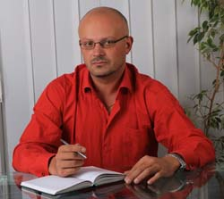

на фото: Артем Тимченко [www.ruasdvocat.com](http://www.ruasdvocat.com)

1. 17 марта 2014 г. Дмитрий Н. из Харькова был очевидцем того, как «Правый сектор» избил на улице девушку за то, что она разговаривала по мобильному телефону на русском языке.
2. 17 марта 2014 г. первый заместитель председателя Комитета Верховной Рады по вопросам борьбы с организованной преступностью и коррупцией Г. Москаль сообщил, что 20 неустановленных активистов «Евромайдана» сторонников «Правого сектора» с автоматами Калашникова и пистолетами захватили жилой дом фирмы «Укркомплект Плюс» в с. Кобцы Васильковского района Киевской области. Дом находился под охраной Государственной службы охраны (ГСО) Васильковского райотдела милиции. Сотрудники ГСО, а за ними и оперативная группа Васильковского РОВД выехали по вызову. Но вместо того чтобы защитить имущество, до утра употребляли с преступниками похищенные из дома спиртные напитки. Не приняв никаких мер, правоохранители уехали. На письменные обращения владельцев дома к руководству Васильковского РОВД реакции не последовало. <http://svpressa.ru/society/article/83751/>
3. В марте 2014 года в Луганске был задержан депутат областного совета Арсен Клинчаев, поддерживавший проведение референдума о самоопределения Луганской области и статусе русского языка. В­­­­­ задержании и аресте депутата Клинчаева принимал участие народный депутат Украины Олег Ляшко, который задержал Клинчаева, о чем свидетельствует видео, в котором группа неизвестных во главе с Ляшко кладет Клинчаева на пол, надевает наручники, Арсен Клинчаев отправлен после задержания в Киев.

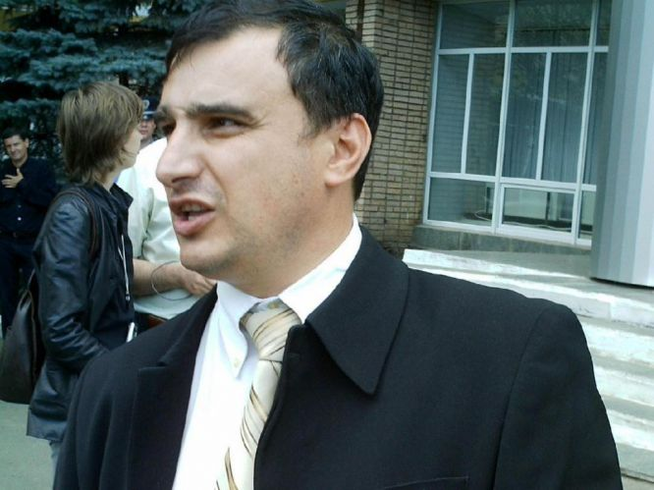

на фото: Арсен Клинчаев [www.rusadvocat.com](http://www.rusadvocat.com)

1. 18 марта 2014 г. группа депутатов Верховной Рады Украины от ВО «Свобода» во главе с И. Мирошниченко и известным актером Б. Бенюком (народный артист Украины) прибыла в офис Первого национального канала Украины (НТКУ) и заставила его генерального директора А. Пантелеймонова написать заявление об увольнении. А. Пантелеймонов, комментируя позже инцидент в эфире, заявил, что депутаты имели с ним «долгий и назойливый разговор». Кадры, выложенные в Интернете, свидетельствуют, что депутаты били А. Пантелеймонова по лицу и голове. Его обвинили в том, что возглавляемый им телеканал показал в прямом эфире обращение Президента России к Федеральному Собранию Российской Федерации по Крыму, а это-де «не патриотично». А. Пантелеймонова называли «москалюкой» и постоянно напоминали ему, что НТКУ якобы распространял ложь о событиях на Майдане. <http://flb.ru/info/57435.html> <http://za.zubr.in.ua/2014/03/24/25104/>
2. 18 марта 2014 г. давлению подвергались сотрудники областного телевидения в Чернигове. Несколько десятков вооруженных гранатами и холодным оружием местных активистов «Правого сектора», ворвавшись в здание телерадиокомпании, заблокировали большую часть помещений и потребовали у гендиректора написать заявление об уходе. Причина одна — «пособник старого режима». <http://rusdozor.ru/2014/04/02/fakty-kriminalnogo-i-pravovogo-bespredela-radikalov-i-boevikov-na-ukraine/>
3. 19 марта 2014 г. в Виннице группа ультраправых членов так называемого Народного трибунала в грубой форме потребовала от главного врача областной детской клинической больницы Т. Антонец добровольно уйти с занимаемой должности, поскольку она публично не отреклась от «Партии регионов» и не осудила «преступления прежней власти». Радикалы заявили, что в случае неподчинения с главврачом поступят «по законам сурового революционного времени». <http://www.youtube.com/watch?feature=player_embedded&v=IAcIFK74zYc>
4. 20 марта 2014 г. группа представителей «Правого сектора» напала на венгерских школьников, прибывших в туристическую поездку в Закарпатье из венгерского города Миикольц.
5. 20 марта 2014 г. вооруженные представители «Правого сектора» ворвались на заседание общественного венгерского совета в г. Берегово Закарпатской области и избили его участников.<http://novorossy.ru/news/news_post/prava-chelovekov>
6. 20 марта 2014 г. этнические чехи, проживающие в Волынской и Житомирской областях (по неофициальным данным, на Украине проживают от 10 до 20 тысяч чехов), обратились к властям Чехии с просьбой о репатриации. В связи с этим председатель Общества волынских чехов Э. Снидевич заявила: «Мы боимся за свою жизнь. Появляются бандиты, которые называют себя „отрядами самообороны“. Впереди нет ничего хорошего». <http://www.tribuna.ru/news/novosti/volynskie_chekhi_khotyat_uekhat_iz_ukrainy/>
7. 20 марта 2014г. в Интернете появилось видео, на котором члены организации «Правый сектор» захватили помещение прокуратуры в Одессе и требовали, чтобы правоохранители «определились: они с Украиной или с оккупантами».
8. 23 марта 2014 г. в Киеве представителями так называемой 11-й сотни самообороны («Правый сектор») была предпринята попытка захватить здание, в котором размещается Российский центр науки и культуры и представительство Россотрудничества. Группа из 12 человек, вооруженных металлическими палками (руководитель нападавших был вооружен пистолетом), потребовала немедленно освободить здание, поскольку оно-де конфискуется в отместку за Крым, и в нем будет располагаться «штаб самообороны Печерского района». Все попытки прибывших на место главы представительства и его заместителя вразумить «самооборону» (здание не принадлежит России, а лишь арендуется у украинских властей) результата не дали. Более того, нападавшие, отобрав у охраны ключи, угнали из внутреннего двора РЦНК принадлежащий Россотрудничеству автомобиль. <http://www.politnavigator.net/rossotrudnichestvo-zayavlyaet-o-popytke-zakhvata-predstavitelstva-v-kieve.html>
9. 24 марта 2014 г. в Запорожье несколько десятков боевиков так называемой самообороны Майдана («Правый сектор»), вооруженных палками, камнями и арматурой, напали на участников «автопробега дружбы Мелитополь-Запорожье». Люди были избиты, автомобили получили повреждения. <http://www.vesti.ru/doc.html?id=1406181&tid=105474> <http://www.novoross.info/happens/24345-evronacisty-napali-na-avtoprobeg-druzhby-v-zaporozhe-video.html>
10. 26 марта 2014 г. в Кировоградской области представителями местной «народной рады», представителями «Правого сектора» и членами ВО «Свобода» было совершено нападение на главного врача ульяновской Центральной районной больницы А. Ткаленко, которого пытались избить прямо в его рабочем кабинете. Вся «вина» врача состояла в его политических убеждениях (состоял в рядах «Партии регионов» и был назначен прежней властью). <http://pressa.tv/dtp/26692-napadenie-na-glavvracha-ulyanovskoy-crb-g-ulyanovka-kirovogradskoy-oblasti-ukraina.html>
11. 30 марта 2014 г. в Луганске боевики «Правого сектора» напали на палаточный городок активистов «Луганской гвардии». Противники «новой киевской власти» были избиты битами, их палатки порезаны и разломаны. Несколько пострадавших из числа активистов палаточного лагеря были доставлены в больницу со значительными повреждениями головы и конечностей. Показательно, что находившиеся неподалеку от места происшествия милицейские патрули предпочли не вмешиваться. <http://www.nakanune.ru/news/2014/3/30/22346805/>
12. 31 марта 2014 г. Департамент здравоохранения г. Киева сообщил, что в ходе беспорядков в столице Украины пострадали 1 тыс. 608 человек, 129 из них остаются в больницах, 103 человека погибли. <http://rian.com.ua/incidents/20140331/342494662.html>
13. Жители Приднестровья были крайне обеспокоены ситуацией оказываемого на них давления со стороны Украины: жители сообщали о переброске на границу украинских националистических группировок «Правого Сектора», а также о напряженной ситуации на границах Приднестровья и усложнившимися условиями пересечения границ для жителей Приднестровья. Местные жители опасались дискриминации и преследования по национальному и языковому признаку, угрозы этнических чисток со стороны украинских и молдавских националистических группировок. Усилилась напряженность в Закарпатье в связи с ростом националистических настроений на Украине. Жители Закарпатья сообщали, что они подвергаются давлению со стороны украинских националистов, которые отказываются признавать русинов как отдельный народ. Киевские власти вели политику игнорирования проблемы, связанной с русинами, и отказывались вести какие-либо переговоры относительно статуса русинов, предпочитая политику насилия и запугивания, что создало ситуацию межнациональной напряженности и угрозы этнических чисток в отношении русинов, несмотря на готовность русинов к диалогу и сотрудничеству. [www.rusadvocat.com](http://www.rusadvocat.com)
14. В это время на Украине были сформированы так называемые карательные батальоны националистов «Днепр», «Донбасс» и «Слобожанщина», состоящие из сторонников «Правого сектора». В их задачи входило исполнение воинских приказов киевских властей вместо украинских военнослужащих и отрядов спецназовцев, отказавшихся от участия в карательных операциях в отношении инакомыслящих и русскоязычного населения.Националистическая напряженность усилилась и в самом Киеве. Местное телевидение - под цензурой, информация в украинских СМИ преподносилась под углом национального превосходства над русскими и другими народами, проживающими восточнее Украины и за пределами Европы. Все это сказалось как на настроениях в самом Киеве, так и на Украине в целом.Киевские власти активно проводили политику по развенчанию подвигов борцов с фашизмом во времена Второй Мировой войны, и по героизации фашисткой Германии, снижению негативного образа фашизма. В украинских СМИ распространялась информация, заведомо искажающая события времен Второй Мировой войны, где в отношении советских солдат, борцов с фашизмом звучала клевета. Продолжалась дискредитация образа воина-освободителя, при этом замалчивались факты преступлений фашистов, например, события в Бабьем Яре, массовое уничтожение евреев на Украине и активное участие в этом подразделения ОУН (Мельниковцы). [www.rusadvocat.com](http://www.rusadvocat.com)
15. 25 апреля 2014 года ведущие российские СМИ обратились к международным организациям, среди которых ООН, ЮНЕСКО и ОБСЕ, с требованием защитить профессиональные права российских журналистов, работающих на территории Украины. Обращение подписали представители ВГТРК, НТВ, РЕН ТВ, "Первого канала", телеканала Russia Today и холдинга News Media. Ведущие российские СМИ обращают внимание, что в последнее время в отношении российских журналистов, выполняющих свой профессиональный долг по освещению событий на территории Украины, со стороны представителей новых властей совершаются незаконные действия по препятствованию в осуществлении их журналистской деятельности и унижающие их человеческое достоинство. По словам руководителей СМИ, вопиющие факты попрания гражданских свобод происходят практически ежедневно в Донецкой, Луганской, Харьковской, Днепропетровской и других областях Украины. Журналистам угрожают убийством и расправой в случае продолжения их профессиональной деятельности на Украине, за ними следят, прослушивают их телефоны, ставят на колени, избивают при задержании и незаконно депортируют с территории Украины. С апреля 2014 года на Украине участились случаи незаконного обращения с представителями российских СМИ. Так, 25 апреля в Донецке сотрудниками СБУ были грубо задержаны, а затем депортированы из страны журналисты телеканала LifeNews Юлия Шустрая и Михаил Пудовкин. В Мариуполе журналистов Кристину Бабаеву и Марию Поваляеву во время выполнения редакционного задания задержали сотрудники украинской милиции. В районном отделении милиции Кристину продержали более 18 часов, где ее допрашивали сотрудники СБУ, после чего журналисты были отпущены.На Украине был задержан сотрудник программы "Центральное телевидение" Степан Чирич. Журналиста выходящей на телеканале НТВ программы позже обвинили в незаконном использовании спецсредств — миниатюрной видеокамеры.  
    16 апреля специальный корреспондент программы "Вести" Евгений Решетнев был задержан сотрудниками СБУ и провел несколько часов взаперти в полной темноте, после чего был отпущен. На территории Украины было прекращено вещание 4-х российских телевизионных каналов: трансляции «Вести» / «Россия 24», «Первый канал», «РТР Планета» и «НТВ-Мир». Наступление новых украинских властей на российское телевидение началось в марте 2014 года, когда Национальный совет по телевидению и радиовещанию рекомендовал провайдерам прекратить вещание основных российских каналов. Это решение было мотивировано "необходимостью обеспечения информационной безопасности страны". Российский МИД выразил свое отношение к ограничению трансляций и фактической цензуре, по словам главы МИД Сергея Лаврова, запрет вещания на Украине российских телеканалов стал серьезным нарушением прав человека.

Необходимо акцентировать внимание и на событии, иллюстрирующем ситуацию на Украине: 27 апреля 2014 года во Львове состоялся марш, приуроченный к 69-летию создания Украинской повстанческой армии и карательных полицейских отрядов СС «Галичина». В этот же день киевские власти заявили об отмене проведения марша в День Победы 09 мая 2014г.

Показательно и общее положение гражданского населения и военнообязанных на Украине.

В Харькове, сообщили местные жители, «Правый сектор» заявил об «адресном терроре», заключающемся в том, что националисты, называющие себя «черными человечками», обходили дома всех, кто недоволен киевской властью, и проводили с людьми «беседы»: националисты публично заявили, что располагают базой адресов и телефонов участников пророссийских митингов и акций, и обещали «беседовать» с людьми до тех пор, пока на Украине не останется недовольных новой киевской властью. В Харькове начались массовые избиения инакомыслящих и русскоязычного населения: в столкновениях против инакомыслящих киевскими властями используются националистически настроенные футбольные фанаты. Также поступали сообщения от украинских предпринимателей, которые отказывались поддерживать «Правый сектор»: в отношении их бизнеса и собственности националисты осуществляли рейдерские захваты, бизнесмены сообщали, что вынуждены в целях безопасности отправлять свои семьи за рубеж, а сами остаются защищать бизнес и имущество от боевиков. От украинских военнослужащих, попавших в армию в ходе всеобщей мобилизации, поступала информация, что распределение мобилизованного мужского населения осуществляется строго по национальному признаку: переброска русскоязычного мужского населения из восточной части Украины в западные области и в Киев, в то время как на юг и восток Украины направлялись сторонники «Правого сектора» и мужское население Западной Украины.

10 апреля 2014 года в день 70-й годовщины Освобождения Одессы от немецко-фашистских захватчиков ветераны Великой Отечественной войны подверглись нападению неонацистов «Правого сектора», забросавших защитников Одессы и памятник Неизвестному матросу яйцами. [www.rusadvocat.com](http://www.rusadvocat.com)

1. 14 апреля 2014 года российские правозащитники сообщили о поступающих жалобах от жителей Украины. Люди рассказывали о вопиющих случаях нарушениях прав человека, дискриминации и рейдерских захватах. Люди, в частности, жаловались на рейдерские захваты собственности и имущества представителями «Правого сектора» и других националистических группировок. Мужчин разных возрастов принуждали вступать в «партизанские» отряды, а также за свой счет покупать оружие, которое находится в свободной продаже. <http://www.ntv.ru/novosti/906416/#ixzz3En0Uq2Fp>
2. Как сообщали жители других городов – Киева, Харькова, Одессы и т.д.– участились так называемые адресные рейды «Правого сектора» по домам русскоязычного населения, людей, выступающих против национализма и фашизма на Украине, инакомыслящих по отношению к нынешним киевским властям. Также, по словам жителей, активисты стали подвергаться избиениям.
3. Народный депутат Украины, кандидат в президенты Олег Царев после многочасового пребывания в помещении телекомпании ICTV в Киеве в ночь на вторник, 15 апреля, вышел на улицу, где его избили представители «Правого сектора». <http://lenta.ru/news/2014/04/15/tsarev/>
4. **15 апреля 2014 года от рук «Правого сектора» пострадал и другой кандидат в президенты от "Партии регионов" Михаил Добкин: политика провели через коридор позора, облив зеленкой и обсыпав мукой.** <http://www.topnews.ru/news_id_67083.html>, <http://www.fontanka.ru/2014/04/15/097/>, <http://lenta.ru/news/2014/04/15/tsarev>
5. 19 апреля 2014 года в Киеве был избит руководитель «Верного казачества» Алексей Селиванов: по словам Селиванова, группа людей остановила его на улице, мужчины представились сотрудниками СБУ и избили активиста, который затем был госпитализирован. <http://rumol.org/2014/04/21/aleksej-selivanov-ne-zapugaete/>
6. 25 апреля 2014 года в Киеве состоялась выставка «Осторожно, русские!», организованная людьми, называющими себя украинскими интеллигентами. Суть инсталляции, рассказывают местные жители, в том, что русские представлены необразованными алкоголиками, люди помещены в клетки, в которых их не рекомендуется кормить, разговаривать и т.д., т.е. людей сравнили с животными. <http://www.mk.ru/politics/2014/04/27/v-kieve-otkryilas-vyistavka-ostorozhno-russkie.html>
7. В Николаеве прошла кампания по запугиванию и физическому устранению противников новой киевской власти: сначала со стрельбой был разогнан пророссийский палаточный лагерь, а потом лидеры Антимайдана получили «последние предупреждения» — бутылки с зажигательной смесью на пороге квартир. Так, лидер Николаевской областной организации партии «Русский блок» Евгения Бондаренко нашла у себя под дверью бутылку, похожую на «Коктейль Молотова». От бутылки шёл резкий запах бензина, в неё были вставлены красная и чёрная лента. На место происшествия русская активистка вызвала милицию и журналистов.

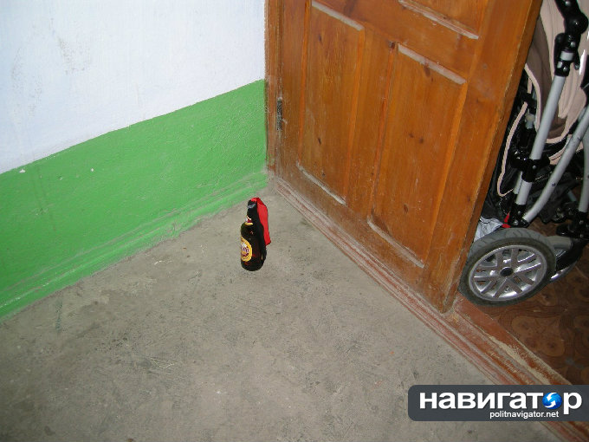

В ночь с субботы на воскресенье, с 26 на 27 апреля, активисту антимайдана Дмитрию Гетьманцеву, находившемуся под домашним арестом, на территорию частного домовладения был вброшен взрывпакет и бутылка с запиской (на место, где он обычно паркует машину). В записке уточнение – «последнее предупреждение». А в воскресенье, 27 апреля, записку с угрозами в свой адрес получила активистка антимайдана Татьяна Абрамова.<http://www.politnavigator.net/poslednee-preduprezhdenie-protivnikam-novojj-ukrainskojj-vlasti-prigrozili-koktejjlyami-molotova.html> <http://www.youtube.com/watch?feature=player_embedded&v=UtvpwI3RS4E>

1. В Днепропетровске в ночь на среду, 21 мая 2014 года, вооруженные представители «Правого сектора» забросали «коктейлями Молотова» дом народного депутата Верховной Рады Украины, лидера движения «Юго-восток» Олега Царева. Нападающие снимали на камеру то, как сжигали дом. Местная милиция подтвердила, что группа из 8-9 человек проникла на территорию дома Царева и под угрозой расправы над охранником подожгла подвальный гараж и машину с помощью легковоспламеняющейся жидкости. После инцидента возле дома парламентария было обнаружено множество стреляных гильз.<http://diver-sant.ru/uanews/45898-v-dnepropetrovske-zabrosali-kokteylyami-molotova-dom-olega-careva.html>
2. 28 мая 2014 года СМИ заявляют об обстреле Славянска <https://www.youtube.com/watch?v=wYQBGanK2mM&feature=player_detailpage>
3. 29 мая 2014 года украинские силовики применили против ополченцев в Славянске и Краматорске артиллерию, авиацию и установки залпового огня. В Славянске были обстреляны школа и детский сад. Украинская армия начала полномасштабный обстрел городов на востоке страны. По информации агентства, в рамках этой «антитеррористической операции» Краматорск и Славянск атакует авиация, артиллерия и установки залпового огня «Град». <http://russian.rt.com/article/34121#ixzz3EmwFxSZM>
4. Одной из групп, подвергшихся преследованиям с приходом нынешних киевских властей, являются представители и прихожане Русской православной церкви. Так, согласно информации от правозащитников и местных жителей Украины, неонацистами совершаются нападения на религиозные объекты, преследуются прихожане и представители РПЦ.Местные жители сообщают об ограблениях религиозных объектов, обстрелах соборов и храмов боевиками нацгвардии, нередко приводящим к гибели людей, так как обстрелы совершаются во время отправления церковных обрядов. Только за июнь 2014 года на юго-востоке Украины, сообщают местные жители, были обстреляны Александро-Невский кафедральный собор, несколько раз подвергавшийся обстрелам, в т.ч. и во время объявленного Петром Порошенко перемирия; храм Державной иконы Божьей Матери; Свято-Духовский храм; храм Святого Серафима Саровского; Воскресенский храм.  В городе Херсоне после выступлений активистов евромайдана против существования в городе храма преподобного Варсонофия Херсонского, исповедника, храм был подожжен.
5. Одним из самых громких нападений остаются акты вандализма и попытки захвата зданий Киево-Печерской лавры в Киеве 22 июня 2014 года. Кроме того, сообщается о поджогах храмов в разных регионах.
6. Преследованию подвергаются и отдельные священники, настоятели. Так, в Луганской области был арестован настоятель Свято-Никольского храма в городе Новоайдар протоирей Владимир Марецкий, которого обвинили в организации вооруженных нападений на избирательные участки в Новоайдарском районе Луганской области. Священник находится в СИЗО, а ранее сообщалось о пытках в отношении священнослужителя. Супруга настоятеля выехала в Москву с детьми.  
   Священник Луганской епархии протоиерей Максим Волынец был вынужден покинуть область и переехать в Подмосковье со своей семьей. Украину покинули секретарь Одесской епархии протоиерей Андрей Новиков, глава отдела религиозного образования, катехизации и миссионерства Одесской епархии протоиерей Олег Мокряк, а также известный киевский священник протоиерей Андрей Ткачев.
7. Имеются сообщения от представителей ЛГБТ-сообщества Украины о том, что участие ЛГБТ в мероприятиях, призванных продемонстрировать отсутствие дискриминации в неонацистском Киеве, единственный способ выжить для ЛГБТ-активистов и их организаций, а также для ЛГБТ, не состоящих в каких-либо организациях, но о чьей сексуальной ориентации известно. Таким образом, под давлением и угрозами была начата в Киеве информационная кампания, чтобы в течение недели заставить ЛГБТ выступать за единство Украины и поддержать киевские власти, выразить свое превосходство над жителями России, которых именуют в заявлениях ЛГБТ на Украине «российскими провокаторами» или «ватниками». В этой связи можно упомянуть о том, что в мае 2014 года в СМИ появилась информация, как в Соломенском районе Киева возле подъезда своего дома был застрелен 43-летний предприниматель и активный участник Майдана Александр Толстов, который являлся бывшим владельцем одного из первых в Украине гей-клубов "Совок", действовавшего с 2001 по 2005 год. <http://upogau.org/ru/inform/uanews/uanews_1039.html>. Также сообщается, что за все время Майдана и войны на киевский гей-клуб Помада было совершено семь нападений. <http://upogau.org/ru/inform/uanews/uanews_1203.html>
8. 12 июня 2014 года министр обороны Украины сделал заявление, пообещав, что все жители Новороссии, включая женщин, после взятия бунтующих и расстреливаемых городов будут помещены в концлагеря и после проверки выселены со своей Родины по разным областям Украины. <http://www.politonline.ru/rssArticle/21661651.html> <http://www.youtube.com/watch?feature=player_embedded&v=eGZLUxtUnlQ>
9. 12 июня 2014 года имела место бомбардировка фосфорными боеприпасами села Семеновка. <http://www.youtube.com/watch?v=V4zX8AzidOE&feature=player_detailpage> Об обстреле зажигательными боеприпасами сообщают и другие СМИ. <http://www.rg.ru/2014/06/12/semenovka-anons.html>
10. 13 июня 2014 года станица Луганская, поселок Макарово обстрелян из минометов украинской армией; пострадали дома гражданского населения. <http://www.youtube.com/watch?feature=player_detailpage&v=z6p5GAk0lSU>
11. 14 июня 2014 года в Киеве толпа агрессивно настроенных граждан и представителей «Правого сектора» взяла в осаду здание посольства России вместе с находящимися там сотрудниками. Выезд с территории дипломатического представительства был заблокирован; по периметру раскладывались покрышки, а само здание забрасывали дымовыми шашками. Митингующие сняли государственный флаг Российской Федерации с флагштока. Кроме того, толпа перевернула несколько машин с дипломатическими номерами, а также забрасывала в окна булыжники с разобранной мостовой. "Все окна в здании разбиты", - сообщал глава пресс-службы посольства РФ в Киеве Олег Гришин. В толпе звучали призывы сжечь здание. При этом все выходы из здания были заблокированы участниками акции. <http://www.regnum.ru/news/polit/1813886.html#ixzz3EmmRXdmd>
12. 15 июня участники акции протеста у здания посольства России в Киеве забросили на его территорию "коктейль Молотова", в результате чего возникло возгорание; пожарным удалось потушить огонь. К митингующим прибыли и.о. главы МИД и министр внутренних дел страны, чтобы провести переговоры по поводу субботнего инцидента, когда территория посольства была забросана камнями. <http://www.interfax.ru/world/380919>
13. 22 июня 2014 года активисты «Правого сектора» напали на прихожан под стенами Киево-Печерской Лавры, избили милиционеров. <http://www.youtube.com/watch?feature=player_embedded&v=KaiC0awbLFo>   
    <http://ukraina.ru/news/20140622/1009566749.html>
14. 26 июня 2014 года несколько сотен активистов "Правого сектора" и Социал-Национальной Ассамблеи взяли штурмом гостиницу "Турист", в актовом зале которой проходил съезд Федерации профсоюзов Украины. Штурмовики не скрывали своей принадлежности к неонацистским организациям; против милиции применяли слезоточивый газ, разбили двери гостиницы, осуществили штурм здания. <http://www.youtube.com/watch?v=1lVfsbLH5CE&feature=player_detailpage>
15. 28 июня 2014 года в Киеве проведена акция, представляющая собой перфоманс, направленный на высмеивание ценностей СССР, уклада российской жизни, унижение пожилых людей, ветеранов, унижение и оскорбление жителей России, людей, родившихся в СССР. Россияне представлены в перфомансе «квадратными ватниками», их образ создан с помощью бумажных пакетов, надетых на голову, изменения голоса, выкрикивания лозунгов, оскорбляющих россиян. Акция проводилась около посольства РФ в Киеве. <https://www.youtube.com/watch?v=DRgKLJhZEKE&feature=player_detailpage>
16. 11 июля 2014 года была задержана мэр Славянска Нели Штепа, которая неоднократно подвергалась избиениям <http://www.ntv.ru/novosti/1240056/>
17. 19 августа 2014 года в Луганской области каратели издевались над жителями поселка Новосветловка. Нескольких человек нацгвардейцы заставили рыть окопы, но этим не ограничились. Людей заперли в церкви и заминировали ее. О произошедшем рассказал LifeNews пресс-секретарь Луганской Народной Республики Владимир Иногородский. Украинская армия и иностранные наемники сгоняли людей и в течение дня и минувшей ночи заставляли строить укрепрайон вокруг церкви. Тех, кто не соглашался работать, публично расстреливали. <http://lifenews.ru/news/138648>
18. 20 августа 2014 года опубликованы в сети Интернет видео и фотографии пыток украинцев представителями Нацгвардии Украины

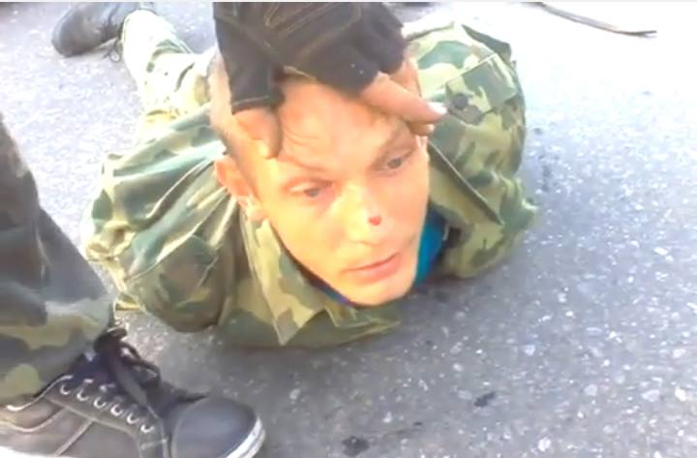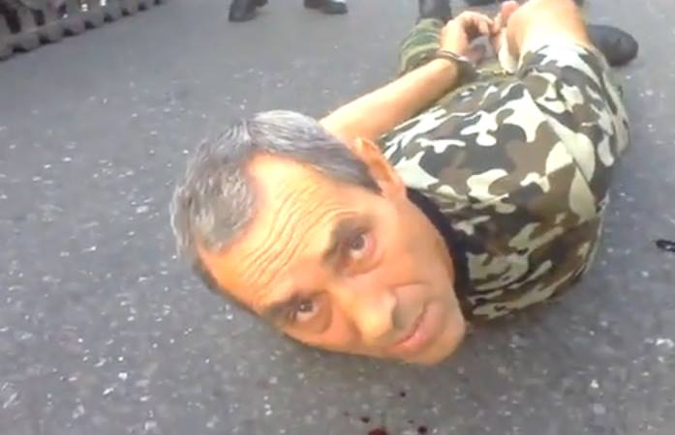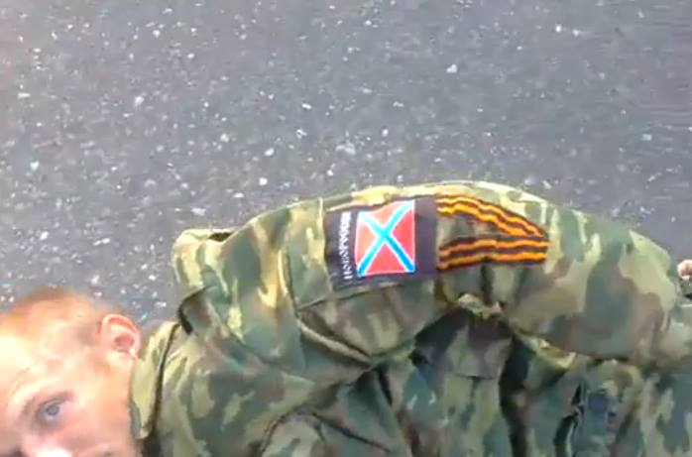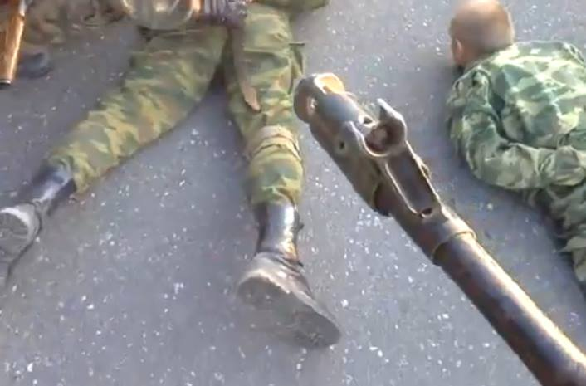

<https://www.youtube.com/watch?v=XK-gknr6uO8&feature=youtu.be>

1. 17 сентября 2014 года стало известно о давлении и угрозах в адрес известной певицы Софии Ротару. По информации портала SUPER, в адрес семьи Ротару поступают угрозы от «Правого сектора». В частности, к проживающей в Киеве сестре легенды эстрады 63-летней Лидии Михайловне Ротару приезжали представители «Правого сектора», требовавшие "определиться", на чьей стороне находится семья звезды, и какой политический курс поддерживает. Лидия Михайловна утверждает, что мужчины напрямую угрожали всей семье и требовали убраться с Украины. Арт- Директор Софии Ротару Сергей Лавров сообщил, что потрясен сложившейся ситуацией. По его словам, София Михайловна переживает и боится, что мародеры разграбят жилье ее семьи, если она еще что-то скажет. <http://www.pravda.ru/news/world/formerussr/ukraine/17-09-2014/1226813-rotaru-0/>
2. 28 сентября 2014 года в Харькове пострадал во время сноса памятника Ленину мужчина, единственный, кто пытался помешать сносу памятника. Сначала мужчину избили представители «Правого сектора», потом - не переставая бить - поставили на колени. Добивали - уже лежащего - ногами по лицу и голове.

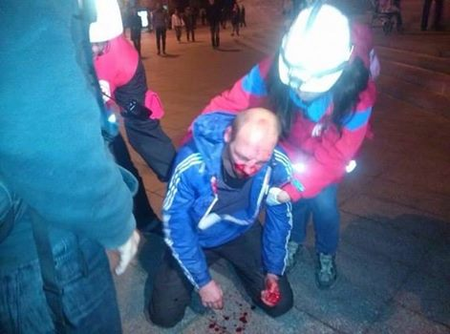

1. 29 сентября 2014 года СМИ опубликовали информацию о жертвах на Украине, которые подвергались изнасилованиям представителями «Правого сектора». Речь идет о многократных групповых изнасилованиях несовершеннолетних девочек 12-14 лет из Донецкой области <http://my.mail.ru/mail/ne_krasivaya2011/video/5078/5084.html>
2. 29 сентября 2014 года жители Харькова, не согласные со сносом памятника Ленину, призвали представителей «Правого сектора», собравшихся на площади Свободы, прекратить разрушение монумента. Их призыв встретил агрессивную реакцию. Молодые люди в масках и камуфляжных костюмах избили горожан, выступающих против сноса монумента. <http://russian.rt.com/article/52170#ixzz3EmY7EKZc>

<http://www.youtube.com/watch?feature=player_embedded&v=4tX2P5n5MKU>

1. 30 сентября 2014 года опубликованы видеоматериалы, подтверждающие избиения людей во время акции в Харькове по сносу памятника Ленина. Избиениям подвергались противники сноса. Согласно официальной информации из СМИ известно о 5-ти пострадавших. Милиция не реагировала на факты нападения и избиения людей. <http://tvzvezda.ru/news/vstrane_i_mire/content/201409300053-gjv4.htm>
2. 30 сентября 2014 года представителями «Правого сектора» в Одессе избит народный депутат Нестор Шуфрич. Едва Нестор Шуфрич и его коллега по «Оппозиционному блоку» Николай Скорик вышли из автомобиля на проспекте Шевченко возле здания Одесской облгосадминистрации, на них накинулась толпа «евромайдановцев», которые начали их избивать. Чтобы спасти политиков, охранники сделали несколько выстрелов в воздух, однако активисты не разбежались, а отобрали у охраны оружие, после чего продолжили избивать Шуфрича уже со Скориком. В итоге политиков всё же удалось вывести к проезжей части и увезти от толпы на микроавтобусе. Состояние политика крайне тяжёлое. Предварительный диагноз — сотрясение мозга, закрытая черепно-мозговая травма, перелом носа. По словам очевидцев, среди нападавших был замечен скандально известный одесский «ударовец» Сергей Гуцалюк. Известно, что Нестора Шуфрича ждали активисты одесского «Правого сектора», которые заранее подкатили к зданию мусорный бак и готовились препроводить в него Шуфрича. Избивали Скорика и Шуфрича возле ОГА не только «Правый сектор», но и активисты одесской «Самообороны Майдана». <http://rusvesna.su/news/1412082882>
3. **Насильственное и недобровольное исчезновение**

Составители настоящего доклада рассматривают насильственное и недобровольное исчезновение как преступления, когда людей похищают государственные органы или лица, действующие под защитой государства (например, военные, полицейские, гражданский патруль или дружины). Составители доклада акцентируют внимание, что насильственным исчезновениям, как и всем случаям исчезновений, присущ аспект человеческих страданий. Насильственное и недобровольное исчезновение - это преступления, которые совершают отдельные лица (индивидуально ответственные), а также ситуации, когда государство не выполняет свои обязанности.

Суть насильственного исчезновения заключается в том, что государственные органы задерживают человека, а впоследствии утверждают, что им ничего не известно об этом задержании. Насильственное исчезновение можно разделить на три элемента. Насильственное исчезновение случается, если: человека задерживают; лица, действующие от имени государства, которые впоследствии отрицают это или скрывают правду.

К насильственным и недобровольным исчезновениям относятся и случаи, когда активистов оппозиции задерживают, пытают в засекреченных местах, а спустя несколько дней отпускают. Жертвы и их родственники часто считают такие случаи пытками, но они являются также насильственными исчезновениями, потому что во время лишения свободы имело место сокрытие информации.

Признаками насильственного и недобровольного исчезновения являются отсутствие информации о судьбе или местонахождении человека, случаи, когда родственникам сообщают, что человек содержится под стражей, но не сообщают о месте его нахождения и/или обстоятельствах задержания. Сообщение о том, что человек умер в заключении, но при этом его останки не возвращены семье, является насильственным исчезновением.

При этом необходимо отличать секретное задержание, которое подразумевает содержание человека под стражей в месте, которое не относится к официально признанным местам для содержания задержанных. Примеры таких мест: частный дом или квартира правительственного должностного лица, военный лагерь, секретная тюрьма или секретное помещение крупного здания. Секретное задержание отличается от насильственного исчезновения тем, что государственные органы признают, что человек был задержан.

<http://www.ediec.org/uploads/media/Using_Law_against_Enforced_Disappearances_Russian.pdf> (проект программы Linking Solidarity, сосредоточенной в рамках организации Aim for human rights на защите от насильственных исчезновений)

При этом составители настоящего доклада отмечают, что Украина не подписала и не ратифицировала Конвенцию ООН для защиты всех лиц от насильственных исчезновений, вступившую в силу 23 декабря 2010 года.

Специалисты обращают внимание на необходимость принятия и ратификации указанной Конвенции ООН Украиной в связи со сложной ситуацией, связанной с насильственным и недобровольным исчезновением людей на территории Украины. Необходимо отметить, что непринятие указанной Конвенции ООН приводит к тяжким нарушениям прав человека и по сути наглядно демонстрирует политику правительства Украины по данному вопросу.

1. 06 марта 2014 года был арестован народный губернатор Донбасса Павел Губарев, заявлявший о необходимости проведения референдума о самоопределении Донецкой области. Местонахождение Павла Губарева в течение продолжительного отрезка времени оставалось неизвестным.

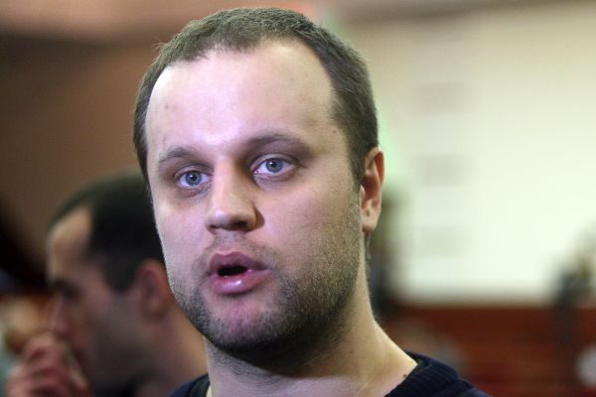

1. 6 марта 2014 г. на украинском форуме antifashist.com появились сообщения о том, что задержанный в этот день Службой безопасности Украины народный губернатор Донецкой области Павел Губарев подвергся пыткам. В сообщениях говорилось, что по данным, полученным от медиков, работающих в СИЗО СБУ г. Киева, где содержали П. Губарева, он был несколько раз жестоко избит и находился в коме. Имеющихся возможностей для оказания помощи П. Губареву у врачей СИЗО недостаточно, но переводить его в другое медицинское учреждение власти запрещали, так как не хотели предавать данный инцидент огласке. Позднее на портале «Время новостей» появилась информация о том, что П. Губарева не просто избивали, а пытали для того, чтобы заставить признаться в том, что он якобы выполнял задание российских спецслужб. <http://ruskline.ru/politnews/2014/03/20/pavla_gubareva_pytal_lichno_glava_mvd_ukrainy_arsen_avakov/> <http://www.rg.ru/2014/04/26/gubarev-site-anons.html>
2. 17 марта 2014 года в Одессе был арестован лидер «Народной альтернативы» Антон Давидченко, один из лидеров одесского антимайдана, один из организаторов митинга в поддержку вхождения Крыма в состав Российской Федерации. Сразу после задержания Антон Давидченко был переправлен СБУ из Одессы в Киев. В течение продолжительного времени информация о местонахождении активиста отсутствовала.

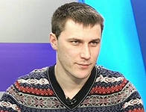

на фото: Антон Давидченко [www.rusadvocat.com](http://www.rusadvocat.com)

1. 19 марта 2014 г. был похищен журналист сетевого издания «Сегодня.ру»

Алексей Худяков, который с 28 февраля 2014 г. в соответствии с выписанным

ему редакционным заданием находился в Донецке (за время командировки

им было подготовлено и опубликовано пять статей и новостных заметок,

в которых он высказывал критические взгляды в отношении радикальных

пронацистских групп и «новых властей» в Киеве). Рядом с А. Худяковым остановился тонированный фургон, из которого без объяснения своих действий выскочили люди в масках и затолкали его в автомобиль. После этого на него надели наручники, а на голову — темный мешок, обыскали и привезли в лес. Один из похитителей представился сотрудником СБУ, однако предъявить какие-либо документы отказался. После этого А. Худякова начали запугивать, в том числе прямыми угрозами его жизни и жизни его родственников (заставили перечислить их имена и фамилии с указанием телефонов). Похитители внушали ему, что он «неправильно оценивает сложившуюся ситуацию». Под угрозами его заставили зачитать на видеокамеру неизвестный ему текст на украинском языке, а также подписать документы о том, что он готов работать на Службу безопасности Украины. В случае разглашения факта похищения злоумышленники угрожали расправой ему и его родственникам. После этого у него были изъяты украинские сим-карты для телефонов, карта памяти для телефона, уничтожены фото-и видеоматериалы и адресная книга в телефоне. Журналист был отвезен на пограничный пункт на границе с Россией и передан пограничникам для депортации. <https://www.oprf.ru/press/news/2014/newsitem/24264>

1. 18 мая 2014 года сотрудники российского телеканала LifeNews Олег Сидякин и Марат Сайченко были похищены в Краматорске Донецкой области "нацгвардией" и переданы Службе безопасности Украины. Долгое время их точное местонахождение не было неизвестно. Их обвинили в "содействии террористам": якобы они перевозили в машине переносной зенитно-ракетный комплекс. В Киеве говорили о том, что журналистов "препроводили в следственный изолятор". На самом деле держали в "земляной яме", постоянно угрожая убить. К ним не допускали адвокатов. Руки связали веревкой, ноги замотали клейкой лентой. Били в голову и в пах. <http://www.rg.ru/2014/05/26/journ.html>

К немедленному освобождению похищенных журналистов российского телеканала LifeNews Олега Сидякина и Марата Сайченко. призвала международная правозащитная организация Human Rights Watch <http://www.rg.ru/2014/05/22/human-anons.html>

1. 06 июня 2014 года журналисты телеканала "Звезда" - видеооператор Андрей Сушенков и звукоинженер Антон Малышев были похищены в районе н.п. Былбасовка. Во время похищения журналистам "надели на голову балаклавы и поставили на колени". Позднее Национальная гвардия Украины сообщила, что российские журналисты переданы сотрудникам СБУ в связи с обвинениями в "наблюдении и сборе информации о блокпосте украинских силовиков". <http://www.regnum.ru/news/polit/1811856.html#ixzz3Emvmlb5R> Указанных журналистов увезли на военном вертолете в неизвестном направлении, держали два дня практически без воды в тесном, душном помещении, на самом солнцепеке, где температура достигала 50 градусов. Представители СБУ пытались всячески выяснить, работают ли журналисты на российские спецслужбы. <http://www.rg.ru/2014/06/08/jurnalisti-site.html> <http://www.rg.ru/2014/06/09/plen-site.html>
2. 18 июня 2014 года опубликована информация о похищенных журналистах телеканала «Звезда» - Евгении Давыдове и Никите Конашенкове. Евгения Давыдова и его коллегу Никиту Конашенкова захватили боевики украинского "Правого сектора". Похитители присылали жене Евгения ночью эсэмэски: "Ты получишь своего супруга по частям", "мы отрежем ему ноги". Требовали деньги - 200 тысяч долларов. Во время похищения на журналистов надели балаклавы, силой засунули в машину и куда-то повезли, затем поместили в подвал, куда постоянно заходили люди с оружием, угрожали утром закопать, обещали, что живыми "москали" не уедут. В подвале журналисты провели часа полтора. Затем снова машина - похитители договорились кому-то передать журналистов по 500 долларов за голову. Журналистов привезли в центр Днепропетровска, вытащили из машины, погнали под дулами автоматов на третий этаж здания с черно-красными флагами «Правого сектора», как выяснилось позже, на первом этаже располагалось помещение Службы безопасности Украины по Днепропетровску. Журналистов допрашивали по очереди в комнате, окна которой были закрыты картонными листами. Журналистов молча били, затем посадили в комнате и дали бумагу с ручкой - приказали писать, чем занимались на Украине, к ним подходили и смотрели, что они пишут: когда что-либо не нравилось, снова били и требовали переписать. Угрожали убить. Позже ответы записывались на камеру: при "неправильном" ответе камера выключалась, и журналистов снова били. Затем запись возобновлялась. Ночью с мешками на голове журналистов вывезли куда-то за город. После того, как журналистов удалось найти и забрать из плена, врачи диагностировали у Евгения разрыв барабанной перепонки, у обоих журналистов - гематомы, синяки по всему телу. <http://www.rg.ru/2014/06/17/journalisti-site.html>
3. В ночь с 22 на 23 июля 2014 года четверо журналистов, в том числе внештатный корреспондент Russia Today, подданный Великобритании Грэм Филлипс и оператор новостного агентства Anna-News были похищены в зоне боевых действий на Востоке Украины. Как было установлено, журналисты находились в плену у украинских силовиков. <http://www.rg.ru/2014/07/24/jurnalisti.html>
4. 04 августа 2014 года трое иностранных журналистов исчезли на территории Украины. Об этом рассказал в своем видеообращении украинский медиаэксперт Анатолий Шарий. Журналист телеканала «112 Украина» Роман Гнатюк и еще двое репортеров, работающих на сербские и немецкие издания, исчезли накануне на территории, «контролируемой представителями Национальной гвардии». <http://tvzvezda.ru/news/vstrane_i_mire/content/201408041543-u9b1.htm>
5. 26 августа 2014 года внештатный фотокорреспондент и стрингер французского агентства Франс Пресс Максим Василенко и его коллега, корреспондент издания "Крымский телеграфъ" Евгения Королева были похищены боевиками украинского "Правого сектора" в Донецкой области, местонахождения журналистов долгое время оставалось неизвестным. <http://ria.ru/world/20140826/1021406562.html#ixzz3EkFtly2w> <http://ria.ru/world/20140826/1021406562.html>
6. 08 сентября 2014 года было опубликовано интервью с похищенным и проведшим 24 дня в плену у солдат нацгвардии Украины известным литератором Юрием Юрченко: похищенный поэт просидел в железном ящике, откуда его выпускали только для того, чтобы в очередной раз избить. Писателя освободили, обменяв на трех пленных украинских солдат. Как рассказал Юрченко, в первую неделю его не кормили и не давали воды, только избивали. Как потом установили медики, во время побоев поэту сломали левую ногу и ребро. <http://lifenews.ru/mobile/news/140058>
7. 16 сентября 2014 года в сети Интернет через сервис YouTube размещено интервью Симона Вердияна, освобожденного в результате обмена пленными, который прошел 12 сентября в городе Ясиноватая на Донбассе. Симон Вердиян рассказал о том, как он был похищен и что с ним происходило во время пребывания в плену нацгвардии Украины: Симону Вердияну угрожали убийством, приставляя пустое оружие к голове, в плену он сидел в яме от взрыва, где его постоянно пугали убийством, затем пленный ожидал вертолета под солнцем в течение дня, после отправки вертолетом, Симона отвезли на машине к месту, где он должен был пребывать в плену: после выхода из машины, заставили лечь на землю и ползти в наручниках, затем били, потом перевезли, пристегнув к полу машины наручниками, 3 дня не ел, 3 дня не спал, Симон рассказал о постоянных побоях, обещаниях расстрелять. Во время допроса избивали, рукояткой пистолета били около 2-х часов. У Симона Вердияна сотрясение мозга и сломаны ребра. Симон Вердиян рассказал, что те, кто занимаются допросами, получают вознаграждение от киевских властей квартирами. В СИЗО не помещали, так как в СИЗО необходим допуск адвоката. Выбивали показания, держали в неизвестном месте, угрожали убийством семьи. Заставили записывать видео с утверждением фактов, не имевших места, на что Вердиян согласился под угрозой лишения жизни. <http://www.youtube.com/watch?v=bN6uJ2D86k8>
8. 16 сентября 2014 года в СМИ появилось заявление похищенного в мае 2014 года и попавшего в плен украинской нацгвардии Луганского священника протоиерея Владимира Морецкого. По словам священника, его и захваченных жестоко пытали - расстреливали, ломали кости, били не только руками и ногами, но и прикладами и всеми подручными средствами. Согласно сообщению, во время пыток у людей руки были связаны за спиной. Мужчин ставили лицом к стене и наносили побои. <http://rusvesna.su/news/1410869933>
9. 18 сентября 2014 года похищенный Станислав Станкевич рассказал о ямах для пленных в Краматорске, где сидят люди, связанные цепями. Станкевич был похищен 24 августа 2014 года, его пытали в Краматорске, на теле выжгли свастику, выжигали цепью и ножом слово «сепаратист» на груди, сам он также сидел в яме, рассказывал, что людей заводили на цепях. Рядом с ямами минное поле, куда выгоняли пленных, обстреливали и заставляли передвигаться по минному полю, среди пленных много молодых девушек. Видео Геннадия Дубового <http://www.youtube.com/watch?v=bN6uJ2D86k8>
10. 22 сентября 2014 года освобождена похищенная 24 августа корреспондент телеканала "Первый крымский" Анна Мохова, пробывшая в плену украинских спецслужб около месяца. Анну Мохову подозревали в нелегальном пересечении границы Украины "для выполнения задач российских спецслужб". <http://www.rg.ru/2014/09/22/reg-kfo/mohova-anons.html>
11. 29 сентября 2014 года опубликовано интервью с Марией Колядой. Активистка «России молодой» была похищена «Альфой» СБ Украины по обвинению в шпионаже, разведывательной и диверсионной деятельности в пользу России. Похищенная провела в заключении 5 месяцев в одиночной камере. С 15 апреля ее избивали мужчины, среднего возраста, лет под 40. Били в живот, в грудь, в среднем раз в неделю возили к следователю и из его кабинета отводили в управление контрразведки. <http://www.gazeta.ru/social/2014/09/29/6239581.shtml>
12. **Внесудебные казни**

Составители настоящего доклада рассматривают внесудебные казни как незаконные и преднамеренные убийства, осуществляемые по приказу либо при явном молчаливом согласии правительства. Исполнители - правоохранительные органы либо армия, в составе которых создаются особые подразделения, выводимые за рамки обычной системы контроля, или же гражданские лица, действующие совместно с правительственными силами либо при их поддержке. Жертвами становятся представители оппозиции, угнетаемые слои населения; их убивают в тюрьме, дома или на улице (в ходе военной операции или при разгоне мирной демонстрации).

В 1989 году ООН приняла Принципы эффективного предупреждения и расследования внезаконных, произвольных и суммарных казней. Этот документ, в числе прочего, требует расследования всех без исключения случаев внесудебных казней, а также привлечения виновных к ответственности и предоставления компенсации семьям погибших.

Резолюция Комиссии ООН по правам человека о внесудебной казни, казни без надлежащего судебного разбирательства или произвольной казни принята на 58-й сессии в апреле 2002 г. и содержит призыв к правительствам по поводу необходимости принятия эффективных мер по пресечению и ликвидации практики внесудебных казней, казней без надлежащего судебного разбирательства или произвольных казней, которые представляют собой вопиющее нарушение неотъемлемого права на жизнь.

1. 18 февраля 2014 г. в Киеве был убит журналист газеты «Вести» Вячеслав Веремий. Люди, не скрывающие принадлежности к неонацистским группировкам, в масках, с битами и огнестрельным оружием напали на такси, в котором он и его коллега по работе IT-специалист Алексей Лымаренко возвращались домой. Их и водителя вытащили из машины и жестоко избили. А. Лымаренко изуродовали лицо, а В. Веремий получил пулевое ранение в грудь, от которого вскоре умер.
2. По заявлению Союза журналистов Украины, сделанном в феврале 2014 года, нарушения прав работников СМИ в ходе «революционных событий» были беспрецедентными. Один журналист (В. Веремий) был убит, 167 сотрудников СМИ были ранены, десятки подверглись разного рода нападениям. Наличие редакционного удостоверения или надписи «пресса» на одежде не спасали от нападений и уничтожения профессиональной техники.
3. 18 февраля 2014 г. боевики «Правого сектора» захватили здание штаб- квартиры «Партии регионов в Киеве». Зверски убиты двое мужчин. Одного закрыли в подвале, бросили туда «коктейль Молотова», и тот погиб от удушья и ожогов. Другому разбили голову и сбросили с лестничного пролета. <http://www.youtube.com/watch?v=WUVmvjfz2nA> <http://www.youtube.com/watch?v=NW3JB-ntF7g> <http://www.youtube.com/watch?v=MkRftMqFhvg>
4. 9 марта 2014 г. в кафе в центре Харькова представители «Правого сектора» расстреляли из автомата местного бизнесмена Е. Слоневского. В результате обстрела также был убит еще один посетитель кафе и ранен официант. <http://kp.ua/incidents/442765-ubyistvo-v-kharkove-kyller-rasstrelial-byznesmena-kotoryi-pomohal-ukhodyt-ot-nalohov>
5. В ночь на 15 марта 2014 г. боевики «Правого сектора» устроили в Харькове побоище, в результате которого два человека были убиты, четыре — ранены. По убеждению журналистов, боевиками руководил Андрей Белецкий, один из главарей «Правого сектора». При этом информации о его задержании не поступало. Озвучивались предположения, что он вместе с остальными лидерами боевиков мог быть отпущен милицией. <http://sevas-services.info/index.php?topic=3012.0#.VDLBoxZ9CZE>
6. По сообщениям жителей Славянска, 24 апреля 2014 года нацгвардия Украины взяла в окружение Славянск и начала штурм города. 24 апреля 2014 года жертвой штурма стал мирный безоружный житель Славянска Александр Лубенец 1992 года рождения. Убитые в Славянске в апреле 2014 года: Сергей Руденко, 53 года; Павел Павленко, 42 года; Александр Сиганов, 23 года, убит 24 апреля 2014 выстрелом снайпера; Александр Лубенец, 21 год.
7. 28 апреля 2014 года совершено покушение на оппозиционного политика, мэра города Харькова Геннадия Кернеса, Мэра Харькова ранили во время пробежки: были пробиты легкое и печень. Кернес был доставлен в городскую больницу скорой неотложной помощи. Медики констатировали у него огнестрельное проникающее ранение.<http://www.unian.net/politics/912389-na-kernesa-soversheno-pokushenie-strelyali-v-spinu-na-porajenie-obnovlyaetsya.html> <http://korrespondent.net/ukraine/politics/3355501-pokushenye-na-kernesa-mera-podstrelyly-vo-vremia-probezhky>
8. 2 мая 2014 года в 15:00 представители «Правого сектора» и других националистических организаций собирались организовать марш «За единство Украины», для чего собирались в центре города на Соборной площади, также присутствовали и вооружённые битами и цепями, многие с закрытыми масками лицами, экипированные касками и щитами представители Самообороны Майдана, «Правого сектора». Помимо лозунгов «За единую Украину» и «Слава Украине!» присутствовали лозунги «Смерть врагам», «Москалей на ножи».

<http://timer.od.ua/news/storonniki_evromaydana_i_ul_tras_marshiruyut_po_odesse_vozmojni_besporyadki_translyatsiya_699.html>

Кроме того, представители «Правого сектора» и Самообороны Майдана были вооружены топорами, деревянными и металлическими палками, а также огнестрельным оружием. сообщениям некоторых журналистов со ссылкой на анонимные источники в МВД Украины, в событиях 2 мая в Одессе на стороне «Правого сектора» участвовали переодетые в гражданское бойцы спецбатальонов «Восток» и «Шторм», сформированных новым правительством Украины, а также бойцы 14-й сотни самообороны Майдана. По сообщениям журналиста-очевидца событий, присутствовали и 3, 8 и 14 сотни самообороны. В событиях также принимали участие боевики националистических организаций из других городов Украины: Николаева, Днепропетровска, Винницы, Житомира, Херсона, Донецка. Всего, по данным, сообщённым новостным агентством Odessit.ua, в Одессу накануне событий прибыло 15 автобусов с проукраинскими активистами. Общее количество завезённых в Одессу боевиков журналисты информационного агентства Таймер оценили от 300 до 700 человек. <http://www.odessit.ua/news/odessa/28155-pravyy-sektor-iz-nikolaeva-ne-bez-gordosti-zayavil-o-svoem-uchastii-v-krovavoy-boyne-v-odesse.html>

**Столкновения на Греческой**

Примерно в 13:30 на Александровском проспекте в районе пересечения с улицей Жуковского начался сбор противников проукраинского марша. Костяк этой группы составила «Одесская дружина», лидеры которой пометили собравшихся нарукавными повязками (выше локтя) из клейкой ленты красного цвета. Примерно в 14:40 между собравшимися пророссийскими активистами и проходящим мимо них по улице молодым человеком по имени Денис Т. произошла словесная перепалка, закончившаяся тем, что Денис Т. произвёл по активистам Куликова поля несколько выстрелов из пневматического пистолета. Стрелявший был задержан собравшимися и передан милиции.

Около 15:30 для противостояния маршу колонна из пророссийских активистов, вооружённых щитами, защитной амуницией, битами, выдвинулась в сторону Греческой площади. На руках у них были повязаны Георгиевские ленточки и упомянутые повязки из красной изоленты.

Начались столкновения у выхода на площадь. Число сторонников федерализации, по оценке УНИАН, достигло 500. Они начали строить импровизированные баррикады у супермаркета «Афина». Заметив это, туда побежала толпа их противников с палками и камнями. Около 16:30 на Греческой «Правый сектор» и представители других националистических организаций начали разливать коктейли Молотова. В ходе дальнейших столкновений в районе Дерибасовской улицы противоборствующие стороны бросались друг в друга брусчаткой и «коктейлями Молотова». Представители «Правого сектора» и националистических организаций угнали пожарную машину, которая прибыла на место столкновений по вызову о горящем легковом автомобиле. Они угрожали водителю расправой. Также ими была осуществлена попытка штурма пожарной части, находящейся поблизости. Угнанную пожарную машину начали использовать в качестве тарана для прорыва баррикад противника и прорыва линий милицейского оцепления.

К 18:00 небольшая часть (порядка тридцати человек) противников украинской власти отступила в торговый центр «Афина», расположенный в месте столкновений, и заняла там позиции. Бо́льшая часть сторонников Евромайдана двинулись на Куликово поле, некоторое их количество блокировало торговый центр «Афина», пытаясь взять в плен укрывшихся там противников.

**События на Куликовом поле**

К 19 часам «Правый сектор» и представители других националистических организаций добрались до площади Куликово поле, где разгромили и сожгли расположенный возле Дома Профсоюзов палаточный лагерь сторонников федерализации. В ходе противостояния со стороны «Правого сектора» применялись коктейли Молотова, куски брусчатки, были слышны выстрелы.

**Пожар в Доме профсоюзов**

Вытесненные с Куликова Поля сторонники федерализации скрылись в находящемся за лагерем Доме профсоюзов. По сообщениям очевидцев, в Доме Профсоюзов не было ни иностранцев, ни вооруженных огнестрельным оружием людей; последнее подтвердилось впоследствии следователями — по их данным в здании огнестрельного оружия не было, только травматическое. «Правый сектор» и другие неонацисты активно забрасывали здание бутылками с зажигательной смесью, вели по окнам здания стрельбу.

В ходе противостояния «Правый Сектор» начал поджигать здание. Сначала подожгли центральные двери, а потом и холл первого этажа. Огонь распространился на несколько этажей, чему поспособствовала задержка в начале ликвидации пожара прибывших на площадь пожарных расчётов. По воспоминаниям спасшихся, огонь пошёл снизу, с первых этажей. Согласно некоторым сообщениям ещё до начала пожара нападавшие смогли прорваться в здание с чёрного хода, расположенного с тыльной стороны здания, и овладеть боковыми коридорами на этажах.

Как утверждает руководитель главного управления ГСЧС Украины в Одесской области В. Р. Боделан, сильный пожар в холле здания начался после того, как нападавшим удалось закинуть туда несколько горящих автомобильных покрышек. По словам Боделана, в спасении людей из здания участвовало пятьдесят сотрудников ГСЧС, которым удалось вывести из здания 350 человек. Боделан утверждал, что пожарные расчёты прибыли на площадь вовремя, но толпа людей на площади не пропускала машины к зданию и препятствовала пожарным в их работе, пытаясь отобрать машину.

Часть активистов «Правого сектора» препятствовала тушению пожара в здании, и до прибытия пожарных они не давали сторонникам федерализации покинуть здание, вынуждая выпрыгивать из окон, стреляли по окнам здания и по пожарным лестницам, не давая эвакуироваться, а также избивали тех, кто пытался убежать. Согласно описанию, опубликованному BBC News c ссылкой на интервью очевидца российскому каналу RT: «Некоторые люди кричали „Умри!“, когда люди падали вниз». По воспоминаниям очевидцев, ворвавшись в Дом профсоюзов, нападавшие убивали людей как из огнестрельного оружия, так и палками, сжигали заживо, душили. Как отмечал глава Главного управления ГСЧС Украины в Одесской области Владимир Боделан, представители «Правого сектора» так избивали спасённых людей, что ещё остававшиеся в здании отказывались выходить оттуда. В итоге оставшиеся в живых пророссийские активисты покинули здание, были собраны активистами «Правого сектора» и других неонацистских организаций, избиты и сданы милиции.

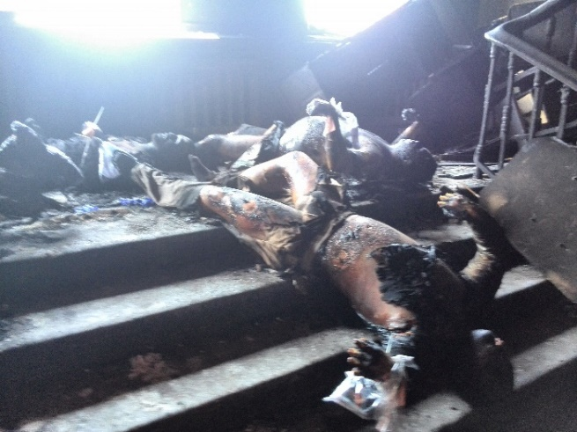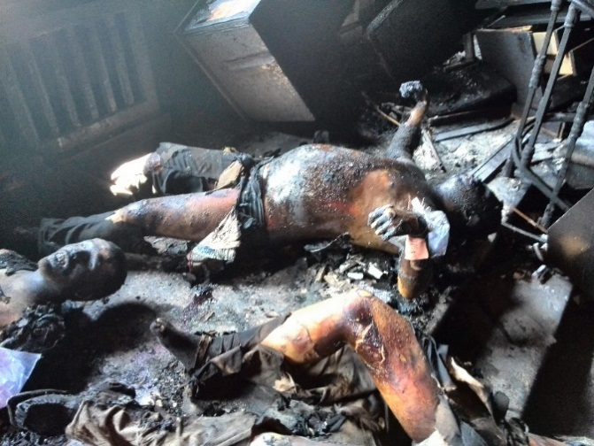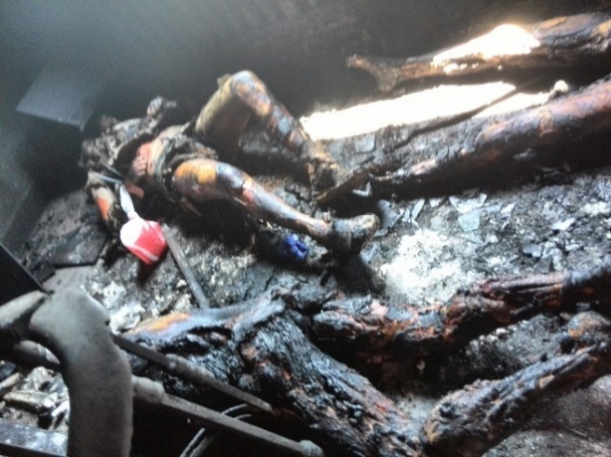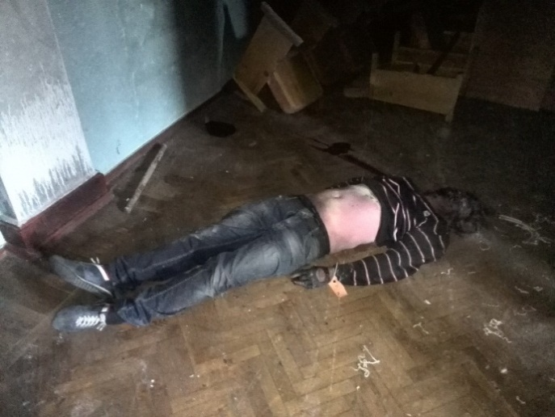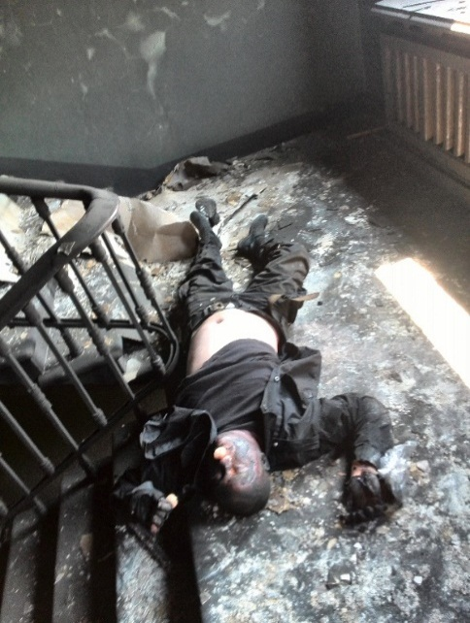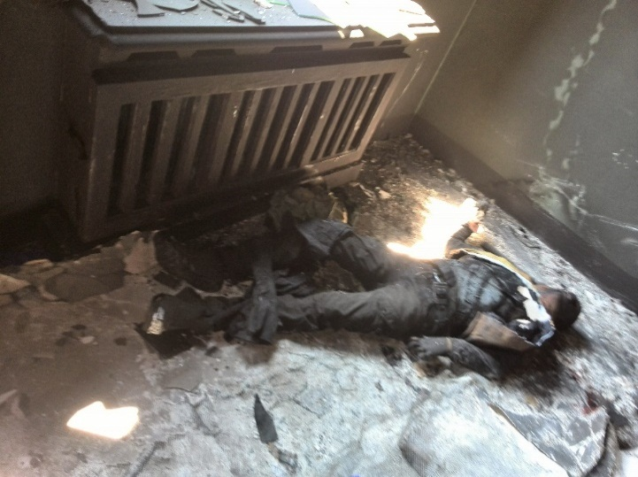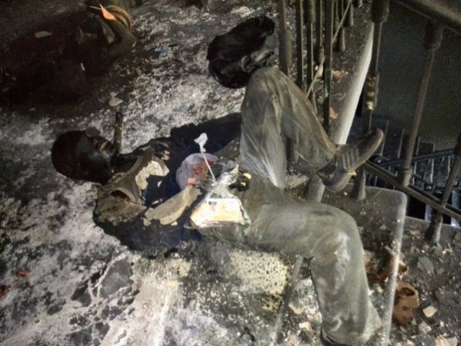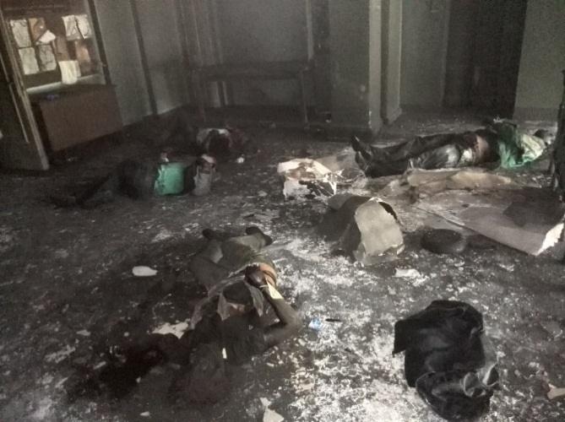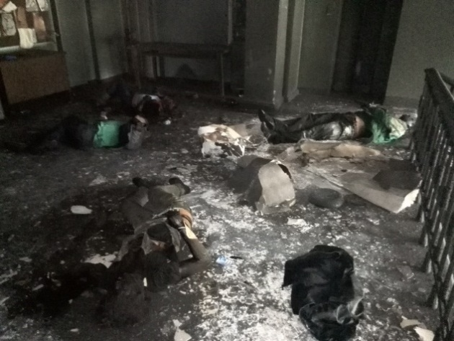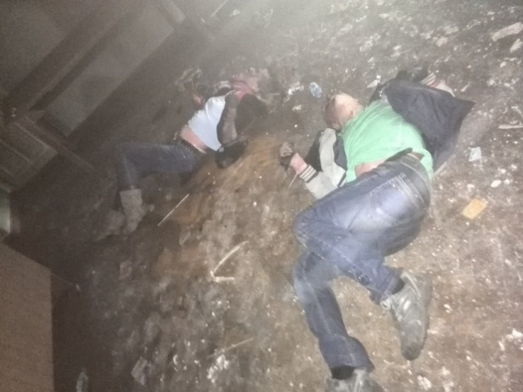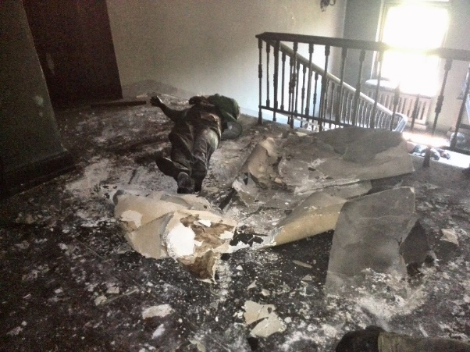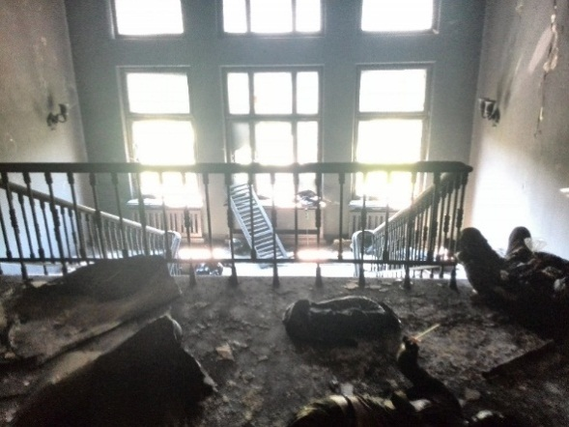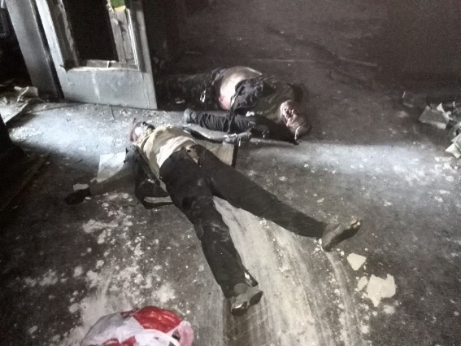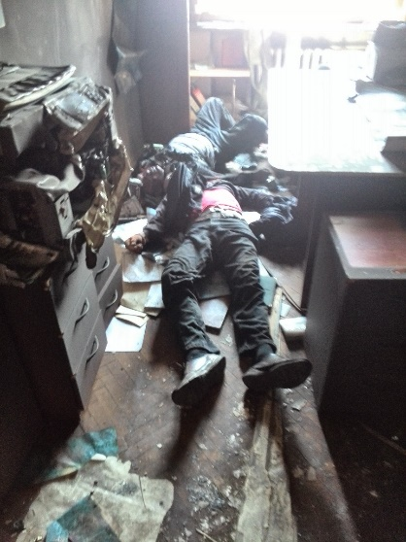

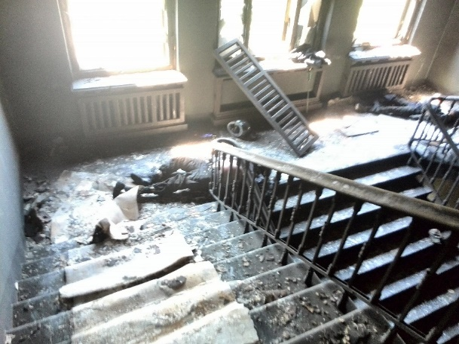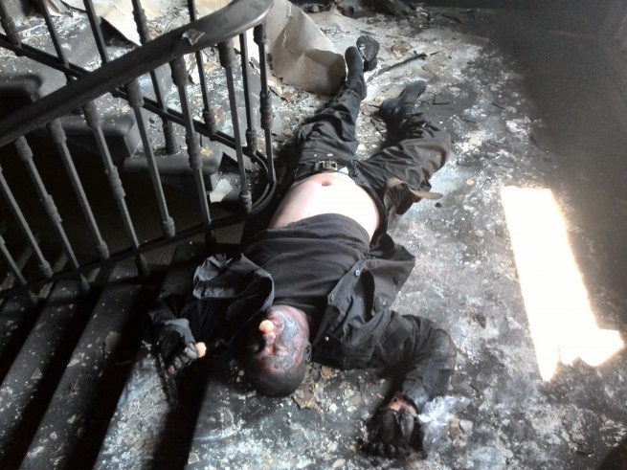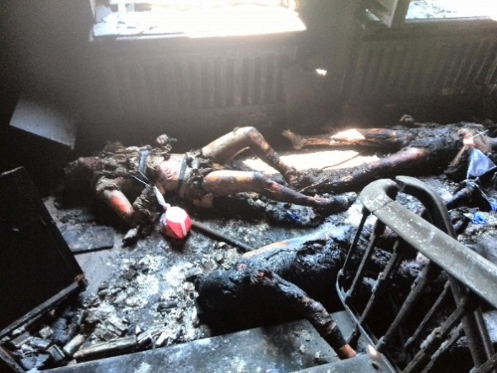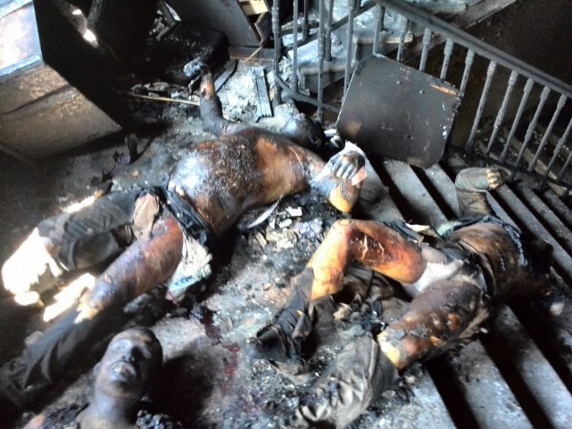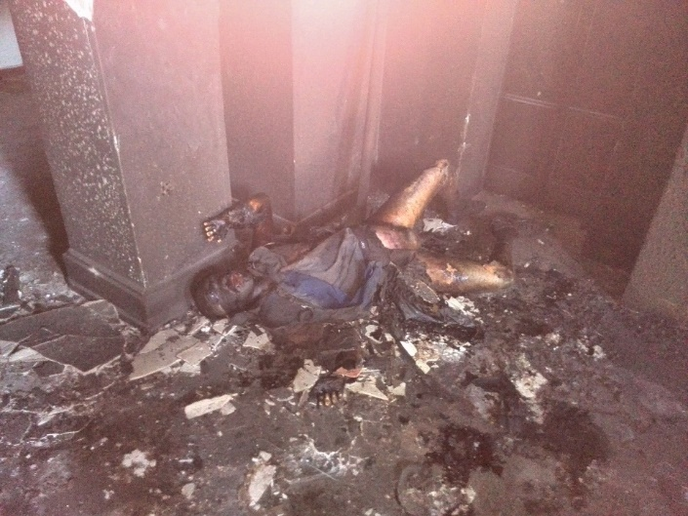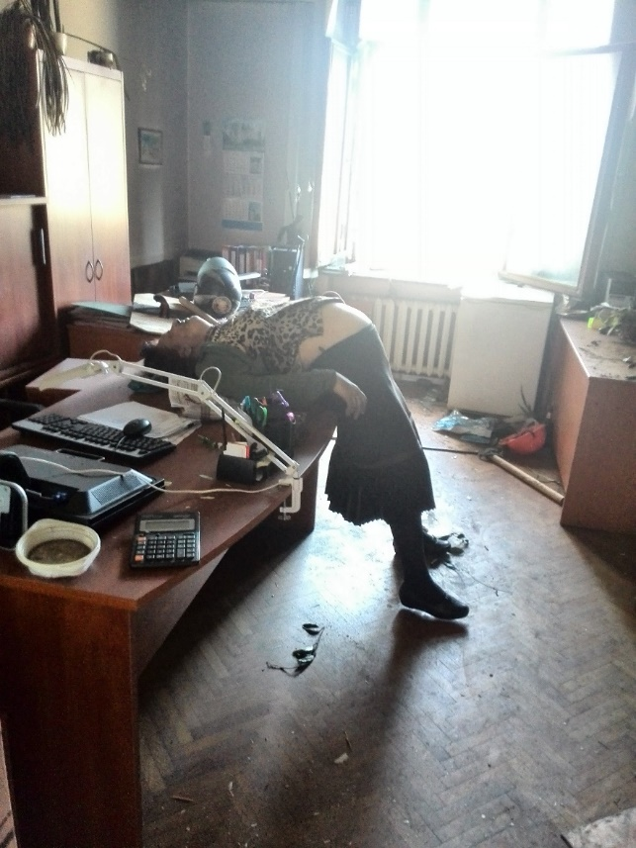

**Фотографии 03 мая 2014 года, автор Алена Николаенко, ВОО "Совет многодетных и приемных семей Украины "Велика Родина".**

**Погибшие и пострадавшие во время событий 2 мая 2014 года**

**Оценки численности**

Всего на 14 мая 2014 года подтверждено 48 смертей в результате столкновений на Греческой улице (там погибло шестеро — четверо на месте и двое в больнице) и на Куликовом поле; 11 — выпали из Дома профсоюзов (из них 2 умерли в больницах), 31 — находились в Доме Профсоюзов (из них 1 умер в больнице).

На 5 мая 2014 года пропавшими без вести числились 45 человек, из числа обнаруженных погибших 20 тел не было идентифицировано. . Из 43 опознанных- семь женщин; 32 человека отравились газом, испарениями и погибли от ожогов; 10 - разбились насмерть, выпрыгивая из окон; шестеро погибли от огнестрельных ранений. Самому старому погибшему было 70 лет, самому младшему – 17. Сообщалось, что среди убитых была беременная женщина, задушенная электрическим проводом.

По состоянию на 14:00 4 мая 2014 года по данным оперативного штаба города в больницы Одессы обратилось 226 человек. Из обратившихся 88 человек госпитализированы, в том числе один подросток 17 лет. Число «тяжёлых» больных за сутки уменьшилось с 40 до 26 человек. Городские власти обратились к горожанам с просьбой сдавать кровь для раненых. Пострадавшие, находившиеся в городских больницах, имели следующую природу травм: огнестрельные ранения — 13 человек; ожоговые травмы — 8 человек; тупые травмы, в том числе черепно-мозговые — 53 человека; колото-резаные травмы — 7 человек; отравление угарным газом — 13 человек.

**Оценка ОБСЕ**

Наблюдатели Организации по безопасности и сотрудничеству в Европе (ОБСЕ), осмотревшие одесский Дом профсоюзов, пришли к выводу, что «повреждения от пожара распространялись по коридорам первого и второго этажей». Об этом говорится в отчёте миссии за 5 мая 2014 года.

В документе также говорится, что местные власти проинформировали наблюдателей ОБСЕ о количестве погибших в результате беспорядков: «46 тел было доставлено в морг, среди них пять человек с огнестрельными ранениями, погибших в столкновениях на Соборной улице». «По словам собеседника СММ, большинство тел погибших уже идентифицировано, это в основном жители Одессы и соседних регионов», — говорится в сообщении Специальной мониторинговой миссии ОБСЕ.

По оценкам наблюдателей, спустя три дня после трагедии в Одессе «общая ситуация оценивается как напряжённая».

**Оценка ООН**

Как заявил 28 июля 2014 года председатель мониторинговой миссии ООН Армен Арутюнян во время презентации нового доклада о ситуации с правами человека на Украине, мониторинговая миссия ООН вынуждена констатировать, что расследование событий 2 мая 2014 года почти не продвигается. В своём докладе миссия «с сожалением сообщает об отсутствии сотрудничества со стороны МВД и СБУ на центральном уровне».

1. Составители настоящего доклада акцентируют внимание на тексте интервью со свидетелем событий 02 мая 2014 года в Одессе. По словам свидетеля, он опасается за свою жизнь, однако готов подтвердить всю изложенную им информацию. По мнению составителей настоящего доклада, с учетом важности информации, имеющейся у свидетеля Дмитрия Фучеджи, необходимо предусмотреть международные меры безопасности для указанного свидетеля. 28 сентября 2014 года на российском телевидении в итоговом новостном выпуске прозвучало интервью с бывшим заместителем начальника милиции Одессы Дмитрием Фучеджи, в котором бывший милиционер приводит информацию о событиях в Одессе в мае 2014 года в Доме Профсоюза и на Куликовом Поле, где Украина понесла масштабные потери среди гражданского населения; люди были сожжены заживо, пытавшиеся выбраться из горящего здания подвергались избиению на улице. По словам Фучеджи, он готов представить всю информацию, как осуществлялось руководство милицией во время событий в мае 2014 года в Одессе, почему милиция бездействовала, какие приказы отдавались, какими лицами. Практически сразу же после большой пресс-конференции президента Украины Петра Порошенко, по совпадению, украинское МВД поспешило сообщить о завершении досудебного расследования одесской трагедии. Заведены уголовные дела - не на три, а уже на 24 человека, девять объявлены в розыск. При этом из слов Порошенко следует, что ключевой подозреваемый, без которого расследование невозможно - Дмитрий Фучеджи, на момент трагедии – заместитель начальника одесской милиции. Именно Фучеджи заявлял, что может доказать - за происшедшим стоят глава Совбеза Парубий и губернатор одесской области Немировский. Его пытались арестовать, но он бежал. Первому каналу удалось получить его ответы на вопросы, возникшие после заявления Порошенко, назвавшего Фучеджи одним из организаторов беспорядков. Он готов повторить сказанное, но только международной комиссии, и взамен требует гарантий безопасности. ВОПРОС: "В Киеве, судя по словам президента Порошенко, Вас считают чуть ли не главным организатором одесской трагедии. Вы ожидали, что что-то похожее рано или поздно прозвучит?"ОТВЕТ: "Я вам скажу. Это блеф в принципе, большая игра. И я это ожидал. Я 6 мая находился в Болгарии в гостинице "Москва", включил утром телевизор и увидел мою фотографию. Средства информации Украины дают, что я задержан по этому явлению и так далее. Тут я после этого понял, что действительно ищут козла отпущения. Кто-то должен быть. В данном случае я и мои коллеги. Хотя на самом деле это все не так. Вы знаете, губернатор Немировский — виновник всего этого, он неоднократно обращался к руководству, к моему начальнику по поводу разгона Куликова поля и получал ответ, что это невозможно в условиях Одессы, это невозможно. Но он, получив ответ, неудовлетворен был. И тогда он начал стягивать людей с Майдана. Он, встретившись с Порубием, подтянул людей Майдана на 13 блокпостах, это в пределах 500-800 человек, и он их начал кормить, в условиях администрации проводил совещания с ними, с бригадирами, начал кормить их, обеспечивать горюче-смазочными материалами и так далее. Он сначала говорил, что это контроль за деятельностью работников милиции. Но после приезда Порубия, и когда стали раздавать бронежилеты 5-го класса, которые защищают от АК, тут уже стала просматриваться другая какая-то мысль, что они готовятся к чему-то. Но когда это будет и к чему, нам не было известно. И после этого нас собирают всех руководители - совещание в прокуратуре, на 12 часов. Посадили, отключили телефоны, и мы сели на три часа в закрытом режиме. Проводили какое-то бредовое совещание с участием работников Генеральной прокуратуры, проводили это совещание". ВОПРОС: "А тема какая была этого совещания?" ОТВЕТ: "Я вам сейчас даже и не скажу. Она пустая, пустая, чисто это разговор, пустой разговор. Надо было удержать нас. Я понял, что нас надо было удержать от событий, которые происходили на улице. Когда в три часа перерыв сделали, мы вышли, включили связь, а там уже собралось. Во-первых, примерно 800 человек собралось с Майдана и примерно около 200-300 человек собралось с Куликова поля у памятника погибшим. И надо было выезжать туда. Я выехал туда, выехал личный состав. Там первая провокация началась в первом дворе, по Бебеля, 2 или Бебеля, 4. Во дворе там "Правый сектор" начал травматикой стрелять. Тут толпа полезла, отсекли, подтянули райотдел. А основная толпа пошла уже в сторону Греческой площади. Я вижу, что спереди идет Долженков, кличка капитан Какао.

Этот Долженков Сергей, бывший сотрудник милиции, уволенный, он в "балаклаве" был, в маске, и он водил эту толпу вперед. И вот я к нему обратился, я еще иду с ним и говорю: ты зря, ты толпу не остановишь. Он говорит: уже поздно. Цепочку прошли милиционеров, а милиционеры деморализованы, понимаете. Вот получилось, после Майдана на Украине законы не действовали, действовало революционное право. Вот именем революции, кто был на Майдане, тот и прав. На Греческой площади тактика действия наша какая — это выставить две цепочки и попытаться оттеснить противоборствующие стороны друг от друга. На первоначальном этапе минут 35-40, в течение часа резервов не было. Основной резерв находился на стадионе, и дополнительные резервы находились в воинской части. Когда уже в одном месте оттеснили, во втором месте оттеснили, третье - это непосредственно Дерибасовская, круглый дом, вот на этом участке, когда они пожарную машину взяли и начали прорывать цепь, меня в этот период ранило в правую руку, сквозное ранение. Я еще где-то минут 20 возился с ними и так далее. На этом "скорая" меня забрала. И я вернулся, когда уже Куликово поле горело, и мы ждали пожарные машины. Пожарной машины не было для того, чтобы поднимать лестницы".

ВОПРОС: "На тот момент, когда вы были в больнице, вы как-то созванивались, пытались как-то руководить?"

"Дело в том, что когда первоначальный этап был, управлял процессом я. Потом, когда ввели "план Хвылю", массовые беспорядки, есть такой "план Хвыля", я ухожу на второй план. Есть первый руководитель, есть руководитель, который должен заниматься организацией. Я не хотел ехать в больницу. Меня "скорая" увезла, потому что кровь нельзя было остановить. Рукав весь окровавленный, и видно вену, сухожилие пробила, насквозь пуля прошла. Я уехал туда, я уже не управлял".

ВОПРОС: "А кто управлял?"

ОТВЕТ: "Луцюк Петр Сергеевич".

ВОПРОС: "То есть, на тот этап, когда был введен "план Хвыля" — массовые беспорядки, координировал работу уже Луцюк?"

ОТВЕТ: "Так".

ВОПРОС: "Многие говорят и, наверное, оправданно, что это провокация. А в чем суть этой провокации?"

ОТВЕТ: "Вы знаете, то, что оно спланировано было, и Порубий, когда приехал в Одессу, он проводил несколько совещаний. Одно проводил с силовиками, второе проводил с этими сотенными, третье проводил с самообороной и так далее. Он как раз эти вопросы детализировал — поведение и так далее. Там произошел, мне кажется, эксцесс исполнителей. Они на такое количество не рассчитывали. Они думали,  будет, но незначительное количество, и все. Они не рассчитывали. Они невменяемые. И произошел эксцесс исполнителей. Они уже с коктейлями Молотова, они же на блокпостах все же три-четыре ящика коктейлей Молотова. Но я вам скажу, что на Греческой площади, когда шла бойня, когда все это шло, первый заместитель губернатора находился там. И он на другой день говорит: а я вас там не видел. Они могли на любом этапе остановить, они управляли этими людьми, они ими управляли. Они могли остановить на любом этапе".

ВОПРОС: "Фамилию заместителя губернатора напомните".

ОТВЕТ: "Он недавно там, я не знаю, неделю, он приехал с Киева, новый человек".

ВОПРОС: "Губернатор Немировский, которого вы называете главным виновником, на ваш взгляд с кем-то согласовывал свои действия?"

ОТВЕТ: "Он как губернатор - никакой, да простит он меня. И одесситы это знают. Он никакой как губернатор. Роль его в Одессе за период его деятельности - она нулевая. Яценюк ему обещал, это ставленник Яценюка. Яценюк ему обещал должность в кабмине. В Кабмине был Яценюк, а спикером Турчинов. Турчинов исполнял и обязанности президента. И я думаю, что без согласования с Турчиновым и Порубий не смог бы приехать в Одессу, провести акцию, показать по телевизору. Это все было показано по телевизору. Они отдокументировали себя сами. Они свои действия документировали. Они сегодня ищут виновных, но они отдокументировали свои действия сами. Берите репортажи, берите и так далее, и вот они виновные, вот они там, на месте, их не надо искать".

За те полгода, что прошли с того страшного дня, в расследовании одесской трагедии по-прежнему больше вопросов, чем ответов. Точнее, последних вообще нет со стороны официального следствия. Только заявления, что дело движется медленно, что невозможно провести полноценные экспертизы, якобы нет нужного оборудования. Бывший украинский милиционер Дмитрий Фучеджи уверен, что точку в этом расследовании нынешние украинские власти вряд ли поставят.

"Я не думаю, что проводится объективное расследование, я не думаю. Почему, потому что стрелочников может и найдут, стрелочников - это исполнители, а организаторов не найдут никогда. Почему, потому что никто же не хочет сказать, что организаторами этих событий был тот, тот и тот. Понимаете? Почему, потому что назови Немировского, значит, чей человек, значит все. По большому счету, если говорить о результатах, есть причинно-следственная связь. Откуда это породилось, и что они хотели? Породилось, они хотели свою идеологию в Одессе. Одесса не принимала Майдан, она его не приняла. И они хотели Одессу - путем страха прийти в Одессу и победить Одессу", - говорит он.

ВОПРОС: "Они — это кто?"

ОТВЕТ: "Это Немировский, Порубий, Турчинов и Яценюк".

ВОПРОС: "Вы готовы давать официальные показания?"

ОТВЕТ: "Я написал руководителю Комитета, который занимался расследованием трагедии в Одессе. Я отправил, полностью изложил свои суждения, как они есть на сегодня. Я отправил. И я в принципе готов то же самое сказать, как оно было на самом деле. Там на сегодня бандитское все. Туда? Там законы не действуют. Там закон революционного времени".

ВОПРОС: "Но есть, например, Международный трибунал в Гааге".

ОТВЕТ: "Я за свой личный состав, за действия своего личного состава и свои действия, то, что имело место, и как разворачивались события, то, что мы с вами говорили, я готов все это изложить, в принципе, на любом уровне. Я здесь ничего не лукавлю, я ничего необъективного не говорю. Я говорю все, что было на самом деле".

ВОПРОС: "Почему вы не готовы вернуться сейчас на Украину?"

ОТВЕТ: "Будем говорить так, из-за личной безопасности. Я не думаю, что кто-то меня выслушает и обеспечит мою безопасность. Я готов, но это невозможно сегодня. Я готов был и тогда еще на первых порах. Но это невозможно. Я не собираюсь ни стреляться, ни ничего с собой делать я не собираюсь. Понимаете. Такой ситуации я не исключаю. В сегодняшней ситуации я не исключаю. Я не исключаю, дело в том, что когда стреляли в меня, в принципе стреляли, а я думаю, что они рассчитывали, чтобы они попали, они стреляли сзади, стреляли выше пояса. Они рассчитывали просто. Или я перевернулся, или я крутанулся, или я не знаю, как ну рукав пуля попала в руку. Она могла попасть в грудь".

ВОПРОС: "Вы предполагаете, что похожее может сейчас произойти? Какой-то выстрел из-за угла?"

ОТВЕТ: "Все может быть. Все, и выстрел из-за угла. И все остальное".

<http://www.1tv.ru/news/crime/268563>

1. 26 мая 2014 года обстрел Славянска, убитое гражданское население

зафиксировано СМИ <https://www.youtube.com/watch?v=QUZ5LeTODM&feature=youtube_gdata_player>

1. 27 мая 2014 года в сети Интернет опубликован видеоролик «Правого сектора», содержащий видеозапись казни антифашиста <http://www.liveleak.com/view?i=e24_1399498421>. Действия «Правого сектора» уже осудила Amnesty International.
2. 17 июня 2014 года погибли российские журналисты. Тела спецкорреспондента "Вестей" Игоря Корнелюка и звукооператора Антона Волошина, погибших во время минометного обстрела под Луганском, были доставлены в Москву. Игорь Корнелюк и Антон Волошин снимали репортаж об эвакуации мирного населения из зон боевых действий. Украинские военные начали минометный обстрел несмотря на то, что на одежде журналистов были знаки "СМИ". <http://www.rg.ru/2014/06/19/tela-anons.html>
3. Телеоператор 1 канала Анатолий Клян погиб в ночь на 30 июня 2014 года в Донецкой области во время обстрела. Международные организации Европейская ассоциация журналистов, Организация Объединённых Наций по вопросам образования, науки и культуры, представитель ОБСЕ по вопросам свободы СМИ осудили убийство журналиста и призвали киевские власти оперативно и тщательно расследовать обстоятельства смерти Кляна и все остальные убийства журналистов, а также привлечь виновных к ответственности. <http://rusadvocat.com/node/930> Анатолий Клян был смертельно ранен в живот во время обстрела украинскими силовиками автобуса с мирными жителями и представителями СМИ. <http://www.rg.ru/2014/07/01/telo-anons.html>
4. В июле 2014 годаУкраина была признана самой опасной страной для работы журналистов в первом полугодии 2014 года. Это подтверждают результаты исследования Международного института по вопросам безопасности журналистов. Украина сместила с первого места Ирак, традиционно лидирующий в этом списке. По данным доклада, за январь-июнь 2014 года на Украине погибли семеро журналистов. Среди убитых числятся четверо россиян: оператор Первого канала Анатолий Клян (погиб 30 июня), корреспонденты ВГТРК Игорь Корнелюк и Антон Волошин (оба - 17 июня), переводчик Андрей Миронов (25 мая). Всего за январь-июль 2014 погиб 61 журналист. В прошлом году за аналогичный период количество убитых работников СМИ составило 40 человек. <http://www.rg.ru/2014/07/21/smi-anons.html>
5. 02 июля 2014 года под обстрел украинских военных попало село Старая Кондрашовка, расположенное в 20 километрах от Луганска. Как рассказали очевидцы, город обстреливали с самолета, предположительно, это был Су-25. По жилому сектору был нанесен авиаудар. В результате карательной операции погибло семь человек, в том числе пятилетняя девочка. После бомбардировки на одной из улиц Кондрашовки остались четыре воронки, расположенные в ряд. Повсюду изрешеченные снарядами заборы и практически полностью разрушенные дома. Во дворах домов и в огородах были разбросаны фрагменты тел. В ходе этой же бомбежки в четыре часа утра 2 июля в Луганске снаряд попал в школу. Взорвавшийся боеприпас разрушил запасной вход учебного заведения. <http://lifenews.ru/news/135940>
6. 13 июля 2014 главный редактор газеты «Хочу в СССР» из Мариуполя Сергей Долгов был убит в Днепропетровске. Сопредседатель Народного фронта Новороссии Константин Долгов рассказал, что журналист был похищен военнослужащими украинского батальона «Днепр-1», которые пытали его. «Долгое время предполагалось, что он находится в Запорожье, а именно в запорожском изоляторе. Мариупольские силовики уверяли общественность, что с Сергеем все в порядке, что он жив и здоров», - пояснил он. По словам Константина Долгова, редактора привезли в Днепропетровск, где в результате очередного «допроса с пристрастием» он скончался. После этого его тело вывезли в лесопарковую зону под Днепропетровском. <http://russian.rt.com/article/40593#ixzz3EkPCpL8g>
7. 15 июля 2014 года авиация вооруженных сил Украины бомбила центр города Снежное в Донецкой области. По информации очевидцев, около 10 погибших среди мирного населения и много раненых. Авиация украинских ВС разбомбила здание налоговой службы и жилой пятиэтажный дом по улице Ленина, дом 14. Два подъезда были полностью разрушены. По предварительной информации, Су-25 ВС Украины выпустил по центру города удар НУРСами, было выпущено не менее шести ракет.

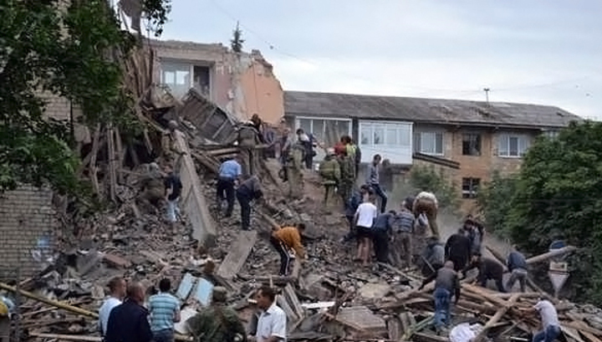

<http://www.vesti.ru/doc.html?id=1800200>

<http://www.youtube.com/watch?feature=player_embedded&v=-xX36YKXa0M>

1. 18 июля 2014 года обстрел Луганска. Есть информация о том, что 44 жителя убиты, 215 ранены.

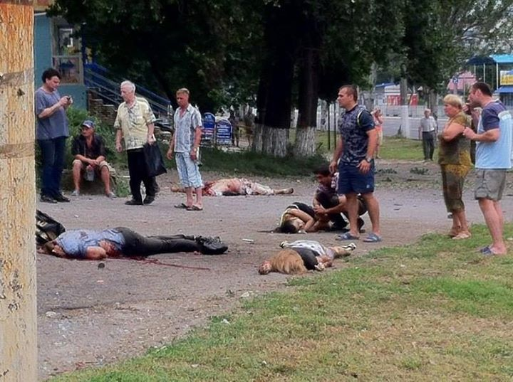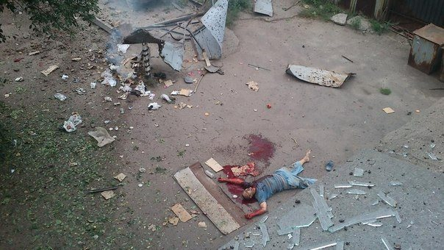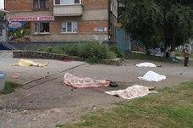

1. 29 июля 2014 года стала известна информация, что украинские военные расстреляли автобус, в котором из Горловки ехали беженцы, сообщили источники в МВД города Тореза. Это произошло в поселке Рассыпное Донецкой области на улице Белова. В результате обстрела погиб трехлетний ребенок, 12 пассажиров получили огнестрельные ранения. <http://lifenews.ru/news/137496>
2. 30 июля 2014 года стало известно о том, что боевики нацгвардии Украины расстреляли жителей Луганска, пытавшихся воспользоваться ранее объявленным штабом силовой операции в Сватово «гуманитарным коридором» по маршруту Луганск - Металлист – Счастье. Мирные граждане передвигались на частном мини-автобусе и легковом автомобиле. У блокпоста нацгвардии в районе Стукаловой балки нацисты открыли по гражданскому транспорту огонь на поражение; жертв обстрела было много, однако точное их количество не указывается. Также известно, что под обстрелом силовиков возле Шахтерска оказались машины приблизительно с 35 беженцами из Донецка и Горловки. В результате ранения получили 11 человек, одной женщине оторвало ногу, ее маленький ребенок убит. <http://www.pravda.ru/news/world/formerussr/ukraine/children/30-07-2014/1219046-lugansk-0/>
3. 31 июля 2014 года Дмитрий Ярош, возглавляющий нацгвардию Украины, публично заявил о том, что не будет никого брать в плен. <http://inforesist.org/posle-uvidennogo-u-nashix-bojcov-ne-budet-zhelaniya-brat-v-plen-banditov-yarosh/>
4. 19 августа 2014 года в Луганской области боевики нацгвардии Украины издевались над жителями поселка Новосветловка. Нескольких человек заставили рыть окопы. Затем людей заперли в церкви и заминировали ее. О произошедшем рассказал пресс-секретарь Луганской Народной Республики Владимир Иногородский. Украинская армия сгоняла людей в течение дня и ночи на строительство укрепрайона вокруг церкви. Тех, кто не соглашался работать, публично расстреливали. <http://lifenews.ru/news/138648>
5. 21 августа 2014 года в СМИ было опубликовано сообщение о том, что фотокорреспондент Андрей Стенин исчез в Донецкой области 5 августа 2014. По предварительным данным, он был захвачен боевиками «Правого сектора». Исчезновение Стенина вызвало широкий общественный резонанс. Журналистские объединения со всего мира выступили с призывом освободить его. Стенин вместе с сотрудниками информагентства «Инфокорпус» **Сергеем Коренченковым** и **Андреем Вячало** попал под смертоносный обстрел украинских войск. Похороны фотокорреспондерта Стенина состоялись 05 сентября 2014 года.
6. 16 сентября 2014 года в селе Трехизбенка на территории ЛНР, было обнаружено тело пропавшей ранее молодой жительницы села Кряковка. Девушку перед смертью насиловали; предположительно в это время в селе дислоцировался батальон «Айдар».   
   «По сообщениям очевидцев, 16 сентября девушку и ее подругу на глазах у многочисленных свидетелей силой затолкали в микроавтобус и увезли в неизвестном направлении трое нацистов указанного подразделения. Поиски второй пострадавшей продолжаются» <http://antifashist.com/item/zverinye-nravy-nacgvardiya-rasterzala-semyu-iz-pyati-chelovek.html#ixzz3EAsU90mh>.
7. 21 сентября 2014 года в Мариуполе боевики нацгвардии Украины застрелили двух подростков, катавшихся недалеко от блок-поста: боевики окликнули подростков, те, испугавшись, начали быстро уезжать, однако были застрелены <http://topwar.ru/58681-v-mariupole-ukrainskie-siloviki-otkryli-ogon-po-detyam-katavshimsya-na-velosipedah-okolo-blok-posta.html>
8. 22 сентября 2014 года в деревне под Донецком, которую недавно оставили боевики нацгвардии Украины, ополченцы обнаружили убитую семью из пяти человек. Взрослые подверглись пыткам и затем были убиты. Выжить удалось лишь младенцу. Ребенок провел целую неделю возле трупов родных. <http://antifashist.com/item/zverinye-nravy-nacgvardiya-rasterzala-semyu-iz-pyati-chelovek.html#ixzz3EAsU90mh>
9. 24 сентября 2014 года ОБСЕ подтвердило обнаружение трёх братских могил под Донецком; специальная мониторинговая миссия ОБСЕ обнаружила на территории шахты «Коммунар» два участка, расположенных в 50 метрах друг от друга, в каждом из которых было найдено по два тела, находящихся на стадии разложения. Наблюдателям также удалось обнаружить восемь гильз калибра 9 мм от пистолета «Макарова» примерно в пяти метрах от тел. <http://rusnovosti.ru/news/342864/>
10. 25 сентября 2014 года около сорока тел мирных жителей найдено в трех братских могилах под Донецком. Об этом в беседе с «Русской службой новостей» рассказал премьер-министр Донецкой народной республики (ДНР) Александр Захарченко. «Пока найдено три захоронения, в одном из них лежат тела мирных жителей, в двух других — тела пленных ополченцев и украинских солдат», добавил один из руководителей ДНР. По его словам, у обнаруженных тел отсутствуют некоторые внутренние органы. Кроме того, из сообщений следует, что случаев массовых захоронений может быть значительно больше. <http://news.rambler.ru/27086384/>
11. **Безнаказанность и отсутствие независимого расследования. Эффективные меры правовой защиты, компенсация жертвам пыток**

Специалисты обеспокоены преобладанием на Украине атмосферы безнаказанности за совершение актов пыток, жестокого обращения, продолжающегося поступления обращений о случаях насильственного и недобровольного исчезновения, внесудебных казней, а также арестов без санкций прокурора, лишения жизни без суда и следствия. Также вызывает обеспокоенность применение правительственными службами безопасности незаконных средств в ходе своих операций, так называемых АТО, что приводит к гибели гражданских лиц. Также специалисты отмечают, что по вопросу о пытках задержанные содержатся под стражей без санкций суда, что отсутствует достоверный учет, отсутствуют достаточные данные о наличии такого учета обо всех задержанных и арестованных во время проведения так называемой АТО. Отсутствуют данные об оказании надлежащей медицинской помощи всем задержанным, а также тем, кто подвергся жестокому обращению и пыткам. Отсутствует информация и подтверждение о проведении медосмотров в ходе задержания и во время содержания под стражей. Большинство пострадавших от пыток и бесчеловечного обращения говорят о том, что от них требовали самообвинительных показаний, что недопустимо.

Большинство задержанных сообщали, что в ходе допросов они подвергались пыткам. Существует множество достоверных и достаточных данных, что на Украине широко распространены пытки во время допроса, а сама пытка во время допроса является рутинной практикой.

Важно отметить, что заключенные лишены права на общение с внешним миром, в большинстве случаев адвокаты не допускаются к подзащитным, а сами заключенные содержатся в тайных местах, что создает благоприятную почву для рутинного применения пыток, когда у заключенного нет возможности сообщить внешнему миру о том, что он подвергается пыткам, другим жестоким, бесчеловечным или унижающим достоинство видам обращения и наказания.

Специалисты отмечают, что внутренний конфликт на Украине особенно на юго-востоке Украины в таких регионах, как Донецкая область, Харьковская область, Луганская область и других регионах, где введен режим АТО, привели к росту числа случаев пыток, других жестоких, бесчеловечных или унижающих достоинство видов обращения и наказания, внесудебных казней, насильственных и недобровольных исчезновений, совершаемых как вооруженными силами Украины, так и органами внутренних дел, а также так называемыми проправительственными добровольческими отрядами «Правый сектор», «Азов», «Айдар» и т.д.

При этом чаще всего указанным тяжким нарушениям прав человека подвергается русскоязычное население.

Специалисты – составители настоящего доклада отмечают, что чаще всего сотрудники Службы безопасности Украины и вооруженные формирования подвергают пыткам, другим жестоким, бесчеловечным или унижающим достоинство видам обращения и наказания при задержании, по пути следования задержанного к месту заключения.

Случаи, упомянутые в докладе, о тяжких нарушениях прав человека по обвинению в пытках, бесчеловечном обращении, надлежащим образом не расследуются, нет никакой достоверной информации, свидетельствующей о том, что было проведено уголовное расследование в отношении лиц, применявших пытки и бесчеловечное обращение, и что виновные понесли наказание, что способствует атмосфере безнаказанности. Важно отметить, что также отсутствует независимый специальный орган по расследованию пыток, другого жестокого, бесчеловечного или унижающего достоинство вида обращения и наказания, а институты прав и свобод человека по данному вопросу, отмечают специалисты, неэффективны. Специалисты подчеркивают, что институт Уполномоченного по правам человека на Украине в условиях усиления конфронтации между двумя политическими силами занял позицию нынешнего правительства Украины, и как следствие, неэффективен. С учетом использования неонацистскими и иными радикальными группировками тактики запугивания и методов устрашения институт Уполномоченного по правам человека на Украине является неэффективным в силу сложившегося давления на органы государственной власти со стороны неонацистских политических сил. Специалисты отмечают, что неправительственные организации Украины также остаются малоэффективными в силу усиления неонацистских сил, использующих методику запугивания и устрашения. Так, специалисты отмечают, что в августе 2014 года к ним в приемную поступило сообщение от одной из ЛГБТ-организации Украины с жалобой на преследования представителей сексуальных меньшинств со стороны «Правого сектора». Специалистами Ассоциации была дана негативная оценка угрозе применения насилия в отношении ЛГБТ; в последующем активисты ЛГБТ-организации отказались от своих заявлений об угрозах, а также отказались предоставлять информацию о пытках и бесчеловечном обращении, что дает авторам этого доклада основания полагать, что упомянутые активисты могли подвергнуться давлению и запугиванию.

В целом же деятельность НПО на Украине, чьи цели направлены на соблюдение прав и свобод человека, терпимости в обществе, соблюдение принципов демократии и гуманизма, не находят широкой поддержки, а со стороны неонацистских политических сил, таких как «Правый сектор», имеют враждебное отношение. Важным примером считаем попытку главы Human Rights Watch Татьяны Локшиной выступить на украинском телевидении и дать объективную оценку событиям на Украине. Однако, как только оценка событий со стороны Локшиной вышла за рамки интересов украинского правительства, ее выступление было прервано, а интервью – прекращено <http://www.youtube.com/watch?v=VGj20a6Wk2s&list=UU2oGvjIJwxn1KeZR3JtE-uQ>.

Также специалисты Ассоциации Адвокатов России за Права Человека проводили мониторинг деятельности других украинских НПО. В этом плане вызывает тревогу организация, объявившая себя правозащитной, борющейся с политическими репрессиями, под названием «Комитет освобождения политзаключенных», активно выступающая в защиту неонацистских активистов (возглавляется представителем ОУН-М Миколой Коханевским). Данная организация преследует цель построения нациократии на Украине и активно пропагандирует ненависть к русскоязычному населению. Также специалисты Ассоциации обращают внимание на такую НПО как «Рада адвокатов Украины». При попытке обсуждения вопросов необходимости укрепления толерантности в обществе, защиты прав и свобод человека, освещения нарушения прав и свобод человека на юго-востоке Украины, представители данной организации взяли за основу неонацистскую риторику, пропагандирующую ненависть к русскоязычному населению.

В целом охарактеризовать деятельность правозащитных НПО на Украине можно следующим образом; сфера их деятельности находится в активном поле зрения националистов, в связи с чем наблюдается весьма умеренная позиция со стороны правозащитников.

По мнению специалистов, в настоящее время на Украине очевидно отсутствие эффективных механизмов обеспечения независимого расследования, неспособность как национальных органов, так и НПО преодолеть кризис участившихся случаев применения пыток, других жестоких, бесчеловечных или унижающих достоинство видов обращения и наказания.

1. **Выводы и рекомендации**

Основываясь на представленной информации и продолжающих поступать сообщениях о применении пыток, других жестоких, бесчеловечных или унижающих достоинство видов обращения и наказания, специалисты пришли к заключения, что и без того крайне сложная ситуация на Украине с применением пыток, других жестоких, бесчеловечных или унижающих достоинство видов обращения и наказания, существенно ухудшилась после обострения конфликта на юго-востоке Украины.

Само применение пыток носит массовый и рутинный характер.

Однако специалисты подчеркивают, что сообщения о пытках, других жестоких, бесчеловечных или унижающих достоинство видах обращения и наказания, насильственном и недобровольном исчезновении, внесудебных казнях являются лишь частью общей волны тяжких нарушений прав человека, обрушившихся на Украину, и усилившихся после 22 февраля 2014 года.

Специалисты считают необходимым для Украины проведение полного, всестороннего, независимого расследования сообщений о пытках, других жестоких, бесчеловечных или унижающих достоинство видах обращения и наказания, насильственном и недобровольном исчезновении, внесудебных казнях, для чего рекомендуют назначить одного или нескольких членов Комитета против пыток для проведения расследования и срочного представления Комитету соответствующего доклада согласно ч.2 ст. 20 Конвенции ООН против пыток.

Специалисты считают необходимым создание на Украине независимого органа по расследованию пыток, других жестоких, бесчеловечных или унижающих достоинство видов обращения и наказания, насильственного и недобровольного исчезновения, внесудебных казней.

Специалисты считают необходимым для Украины руководствоваться резолюцией Комиссии ООН по правам человека о внесудебной казни, казни без надлежащего судебного разбирательства или произвольной казни 2002 года, принять и ратифицировать Конвенцию ООН для защиты всех лиц от насильственных исчезновений, вступившую в силу 23 декабря 2010 года.

Специалисты считают, что Украине необходимо четко и недвусмысленнопублично осудить идеологию, оправдывающую насилие, нетерпимость, национальное превосходство над другими народами.

Украине рекомендуется провести расследование и привлечь к ответственности лиц, активно распространяющих данную идеологию, а также провести расследование в отношении всех националистических организаций, привлечь их к ответственности за распространение нетерпимости и насилия в обществе, прекратить по итогам расследования деятельность националистических организаций.

На уровне правоохранительных органов и вооруженных сил Украине рекомендуется организовать постоянную работу по разъяснению положений Конвенции ООН о пытках других жестоких, бесчеловечных или унижающих достоинство видах обращения и наказания, насильственном и недобровольном исчезновении, внесудебных казнях, уделив должное внимание текстам резолюции Комиссии ООН по правам человека о внесудебной казни, казни без надлежащего судебного разбирательства или произвольной казни 2002 года, Конвенции ООН для защиты всех лиц от насильственных исчезновений, вступившую в силу 23 декабря 2010 года, организовать просветительскую работу в области соблюдения прав и свобод человека, терпимости в обществе.

Украине рекомендуется четко и недвусмысленно публично осудить фашизм, публично отказаться от героизации фашизма.

Принять закон о запрете дискриминации по какому-либо отличительному признаку.

Создать необходимые национальные органы защиты прав человека, в том числе и комиссию по соблюдению прав заключенных и арестованных лиц.

Лиц, исповедующих идеи нетерпимости в обществе, не допускать до занятия государственных и муниципальных должностей, а также ограничить их участие в политической жизни.

Привести условия содержания в соответствие с нормами и требованиями, рекомендациями Комитета против пыток, обеспечить право заключенных на общение с внешним миром, безотлагательно принять действенные меры по обеспечению того, чтобы всем задержанным на практике предоставлялись все основополагающие правовые гарантии с самого начала их содержания под стражей; такие гарантии, в частности, включают право на безотлагательный доступ к адвокату и проведение независимого медицинского осмотра, уведомление какого-либо из родственников и право быть проинформированным о своих правах во время задержания, включая выдвинутые обвинения, а также право предстать перед судом в течение 24 часов.

Государству следует также обеспечить, чтобы все задержанные регистрировались в центральном реестре, а контроль за достоверным ведением такого реестра должностными лицами осуществлялся бы гражданским обществом.

Государству следует четко и недвусмысленнопублично осудить практику пыток и принять эффективные меры по предотвращению пыток на любой территории, находящейся под его юрисдикцией. Государству следует принять все надлежащие меры по защите всех членов общества от актов пыток.

Государству следует принять внутреннее законодательство, обеспечивающее, чтобы акты пыток, включая акты покушения, соучастия и участия, были объявлены уголовными преступлениями, наказуемыми соразмерно тяжести совершенных преступлений, чтобы привести его в соответствие со всеми элементами определения пыток, предусмотренными в Конвенции.

Государству следует четко и недвусмысленно заявить об осуждении пыток и жестокого обращения в отношении всех лиц и групп, находящихся под его юрисдикцией. Государству следует принять эффективные законодательные, административные и судебные меры с целью обеспечения того, чтобы по всем жалобам об арестах без санкции прокурора, внесудебных казнях, гибели арестованных и исчезновениях проводились незамедлительные расследования и судебные разбирательства, а виновные несли наказание.

Необходимо, чтобы государство на практике доказало свою волю и приверженность делу борьбы с пытками на его территории, и в этом контексте рекомендуются следующие меры:

- государству следует незамедлительно учредить такие независимые следственные органы, как Комиссия по установлению истины и примирению и Комиссия по расследованию исчезновений ( с целью проведения расследований по обвинениям в пытках, внесудебных казнях и насильственных исчезновениях, включая сообщения о пытках и внесудебных казнях);

- жалобы о применении пыток государственными должностными лицами должны расследоваться незамедлительно, эффективно и беспристрастно, а виновные должны подвергаться судебному преследованию и в случае доказательства их вины приговариваться к мерам наказания, соответствующим тяжести их деяний;

- Генеральная прокуратура должна быть уполномочена возбуждать и проводить расследования по любым обвинениям в пытках, и ей следует выделить необходимые финансовые и кадровые ресурсы для выполнения этой задачи;

- создать действенную национальную систему контроля и инспекции всех мест лишения свободы и принимать последующие меры по результатам такого систематического контроля, обеспечивать, чтобы в ходе таких проверок присутствовали судебно-медицинские эксперты, обученные методам обнаружения следов пыток;

- сотрудников правоохранительных органов и военнослужащих, обвиняемых в пытках, следует отстранять от исполнения служебных обязанностей, а также от любого участия в деятельности государства в ожидании итогов расследования по обвинению в применении пыток и любого последующего судебного или дисциплинарного разбирательства;

- когда задержанный утверждает, что его признание было получено под пыткой, бремя доказательства того, что признание было получено добровольно, следует возложить на прокуратуру;

- по утверждениям о нарушении прав человека, совершенных армией и вооруженными силами в отношении гражданских лиц, расследование и судебное преследование должны проводить обычные гражданские суды на всех этапах уголовного разбирательства;

- государству следует предоставить всем жертвам пыток следственно-правовую защиту, включая справедливую и достаточную компенсацию, полную реабилитацию и иные уместные формы правовой защиты без дальнейших проволочек. Возможности жертв по подаче ходатайств о средствах правовой защиты не должны быть ограничены сроком давности. Государству следует обеспечить, чтобы все жертвы пыток получали присужденную им компенсацию незамедлительно. Кроме того, государству следует обеспечить осуществление программ надлежащего возмещения, в том числе для целей посттравматического лечения и оплаты других форм реабилитации жертвам пыток и жестокого обращения, а также выделить достаточные ресурсы для обеспечения эффективного функционирования таких программ;

- задержанные не должны содержаться без доставления их к судье сверх 24-часового срока;

- необходимо подготовить публичный документ, содержащий статистические данные с разбивкой по возрасту, полу и расовой принадлежности о количестве полученных жалоб о пытках и проведенных расследованиях, который должен быть представлен в парламент и доведен до сведения Комитета;

- во всех случаях, когда поступают сообщения о пытках, компетентным органам следует гарантировать проведение независимого медицинского осмотра в соответствии с Руководством по эффективному расследованию и документированию пыток и других жестоких, бесчеловечных или унижающих достоинство видов обращения и наказания (Стамбульский протокол). Необходимо провести обучение врачей выявлению телесных повреждений характерных для пыток или других видов жестокого обращения, в соответствии со Стамбульским протоколом. Осмотры задержанных судебно-медицинскими экспертами должны быть стандартной процедурой;

- следует гарантировать техническую и научную независимость судебно-медицинских экспертов при осуществлении медицинской экспертизы, в том числе посредством их переподчинения судебным органам или каким-либо другим независимым органам и их отделения от любых силовых структур.

АССОЦИАЦИЯ АДВОКАТОВ РОССИИ ЗА ПРАВА ЧЕЛОВЕКА

Октябрь, 2014 года.